TINJAUAN KRIMINOLOGI TERHADAP TINDAK PIDANA PENIPUAN ONLINE SHOP MELALUI SITUS JEJARING SOSIAL MEDIA
(STUDI KASUS DI POLRES GORONTALO)

OLEH

RAHMAD J. HUSNA
NIM. H11.16.020

SKRIPSI

Untuk memenuhi persyaratan
Mencapai Gelar Sarjana Hukum



PROGRAM SARJANA STARATA SATU (S-1)
FAKULTAS HUKUM
UNIVERSITAS ICHSAN GORONTALO
2022

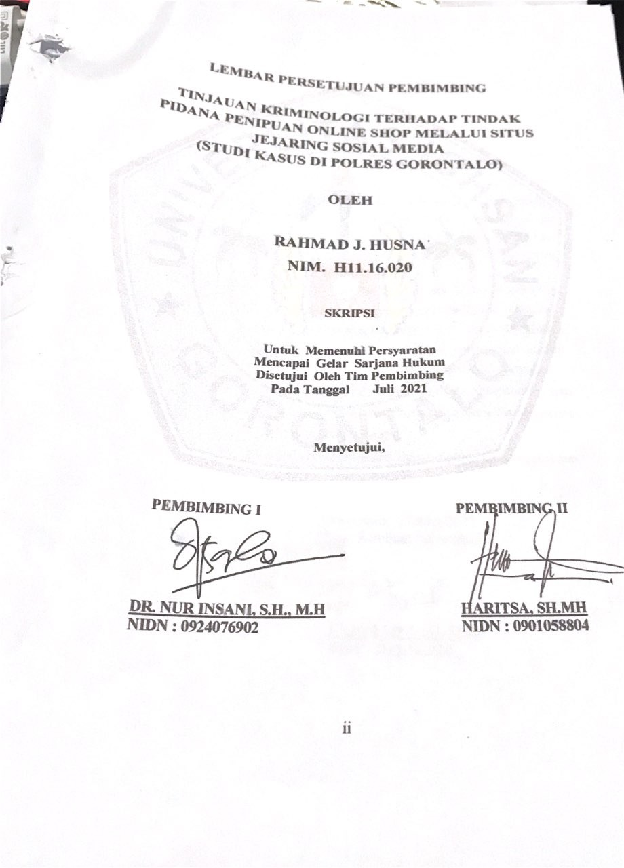

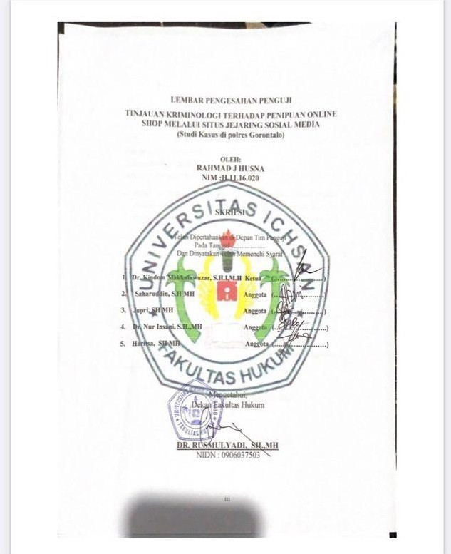

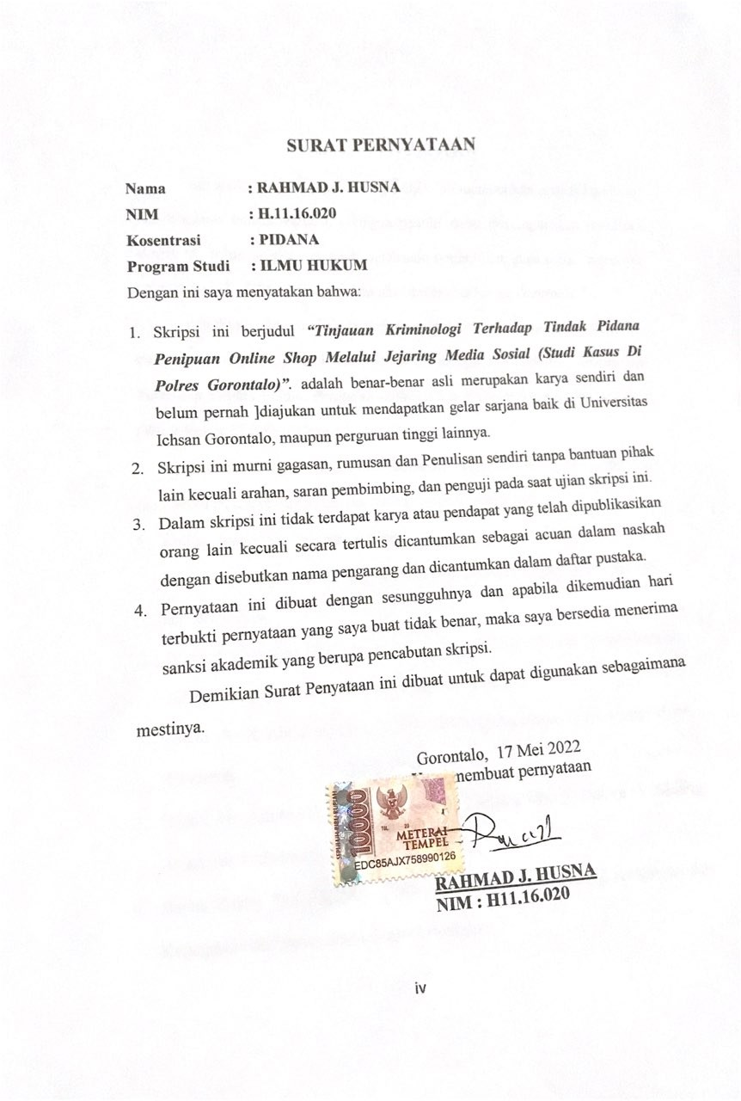

KATA PENGANTAR
Puji syukur kepada Allah SWT, yang telah memberikan nikmat kesehatan dan keafiatan kepada penulis, sehingga penulis dapat merampungkan penulisan skripsi ini dalam rangka memenuhi salah satu syarat ujian, guna untuk memperoleh gelar Sarjana Hukum di Fakultas Hukum Universitas Ichsan Gorontalo.
Penulisan skripsi ini bertujuan untuk memberikan gambaran dan penjelasan yang menyeluruh dan mendalam mengenai “Tinjauan Kriminologi Terhadap Tindak Pidana Penipuan Online Shop Melalui Jejaring Media Sosial (Studi Kasus Di Polres Gorontalo).
Ucapan terima kasih penulis sampaikan kepada semua pihak yang telah membantu dalam proses penulisan Skripsi ini yang antara lain :
- Kedua orangtua tercinta peneliti, yakni papa Djafar Husna dan Mama Maryam Zakari atas segala semangat dan dorongan yang selalu diberi kepada peneliti.
- Bapak DR. Ichsan Gaffar, S. Ak, M.Si selaku Ketua Yayasan Pengembangan Ilmu Pengetahuan dan Teknologi Ichsan Gorontalo.
- Bapak DR. H. Abdul Gaffar La Tjokke, MSi selaku Rektor Universitas Ichsan Gorontalo.
- Bapak DR. Rusmulyadi, S.H., M.H selaku Dekan Fakultas Hukum Universitas Ichsan Gorontalo.
- Bapak Saharudin, S.H, M.H., selaku Wakil Dekan 1 bidang akademik Fakultas Hukum Universitas Ichsan Gorontalo.
- Bapak Suardi Rais, S.H., M.H. selaku Wakil Dekan II bidang keuangan Fakultas Hukum Universitas Ichsan Gorontalo



ABSTRAK

RAHMAT J. HUSNA. H1116020. TINJAUAN KRIMINOLOGI TERHADAP TINDAK PIDANA PENIPUAN ONLINE SHOP MELALUI SITUS JEJARING SOSIAL MEDIA (STUDI KASUS DI POLRES GORONTALO)

Penelitian ini bertujuan untuk mengetahui Untuk mengetahui faktor yang mempengaruhi terjadinya penipuan online dan untuk mengetahui upaya penanggulangan yang dapat dilakukan terhadap penipuan online shop melalui situs jejaring sosial media. Jenis penelitian yang digunakan adalah jenis penelitian empiris merupakan jenis penelitian dengan sebuah metode penelitian hukum yang berupaya untuk melihat hukum dalam artian yang nyata dan untuk meneliti bagaimana hukum bekerja dalam masyarakat., melalui wawancara dengan pengambilan sampel sampel dalam penelitian ini yakni 2 orang anggota reskrim penyidik di Polres Gorontalo dan 1 orang korban tindak pidana penipuan online shop. Hasil Penelitian menunjukkan 1) Faktor-faktor kriminologi yang mempengaruhi terjadinya tindak pidana penipuan online shop diantaranya : korban tidak mau melaporkan tindak pidana penipuan yang menimpa dirinya kepada pihak yang berwajib karena enggan berurusan dengan aparat, korban gampang percaya terhadap iklan dan harga barang yang ditawarkan di media sosial, minimnya perlindungan hukum terhadap pengembalian dana yang dimiliki oleh korban, Dikjur khusus terkait IT yang seharusnya telah diikuti oleh aparat penegak hukum yang menangani tindak pidana di media sosial di Satreskrim Polres Gorontalo baru diikuti 1 orang bersertifikat dari keseluruhan jumlah personil reskrim 42 orang, fasilitas IT yang masih minim dalam membantu aparat mengungkap kasus tindak pidana penipuan online shop serta dukungan masyarakat yang kurang terhadap aparat dalam menanggulangi tindak pidana penipuan online shop ini. 2) Upaya penanggulangan tindak pidana penipuan online shop dengan media sosial yakni upaya preventif/pencegahan dengan himbauan kewaspadaan dalam pemanfaaatn media sosial, patroli rutin maupun penempatan petugas di lokasi-lokasi keramaian. Upaya penindakan yang dilakukan terhadap pelaku, maka pihak kepolisian telah mengambil tindakan hukum berupa penangkapan, penahanan terhadap pelaku serta diadakan penyelidikan apakah terbukti atau tidak, mengenakan unsur-unsur pasal yang dikenakan maupun prosedur penanganan perkara sudah sesuai dengan KUHAP sehingga dapat mematahkan semua pembelaan penasehat hukum sekaligus diharapkan memberi efek jera terhadap pelaku. Hasil penelitian ini direkomendasikan 1) hendaknya dipastikan proses penyidikan benar telah menenuhi unsur-unsur yang ada dalam Pasal KUHP yang digunakan sebagai antisipasi tindak pidana ini. 2) hendaknya ditingkatkan lagi sarana dan prasarana, serta anggaran yang dibutuhkan dalam proses penyidikan serta ditambahnya personil penyidik di setiap satuan kerja.
Kata kunci: tindak pidana, penipuan online shop

ABSTRACT

RAHMAT J. HUSNA. H1116020. A CRIMINOLOGY OVERVIEW OF CRIMINAL ACT OF ONLINE SHOP FRAUD THROUGH SOCIAL MEDIA NETWORK SITES (A CASE STUDY IN GORONTALO SUBREGIONAL POLICE)

This study aims to: 1) investigate the factors influencing the occurrence of online fraud, and 2) find the countermeasures against online shop fraud through social media networking sites. The type of research used in this study is an empirical type of research, legal research seeking the law in a real sense and to examine how the law works in society It is done through interviews with sampling in this study, namely two members of the criminal investigator at the Gorontalo Subregional Police and one victim of online shop fraud. The results of the study indicate that: 1) Criminological factors influencing the occurrence of online shop fraud cover: (a) the victim does not want to report the crime of fraud to the authorities because he is reluctant to deal with the authorities, (b) the victim is easy to believe any advertisements and the price of goods offered in social media on the internet, (c) the lack of legal protection against refunds owned by victims, (d) the Special Directorate for IT-related to law enforcement officials to follow-up by law enforcement officers handling criminal acts on social media at the Criminology Unit of Gorontalo Subregional Police which is attended only by one certified person from the total number of 42 personnel, (e) IT lacks facilities in supporting officers uncovering cases of online shop fraud, and (f) lack of public support for the authorities in tackling this online shop fraud crime. 2) The efforts to overcome the crime of online shop fraud on social media are the preventive efforts with calls for vigilance in the use of social media, routine patrols, and placement of personnel in crowded locations. In efforts to take action against the perpetrators, the police have taken legal action in the form of arrests, detention of the perpetrators, and investigation carried out whether it is proven or not, utilizing the elements of the articles imposed and the procedure for handling cases that are following the Criminal Code Procedure. It leads to a break in all the defenses of legal counsel. At the same time, it is hoped that it will have a deterrent effect on the perpetrators. The results of this study recommend that: 1) It should be ensured that the investigation process has properly complied with the elements contained in the Articles of the Criminal Code used to anticipate this crime. 2) The facilities and infrastructure should be improved, including the budget needed in the investigation process and additional investigation personnel in each work unit.

Keywords: criminal act, online shop fraud
ix

DAFTAR ISI

Halaman
HALAMAN JUDUL i
LEMBAR PERSETUJUAN PEMBIMBING ii
LEMBAR PENGESAHAN PENGUJI…………………………………….… iii
PERNYATAAN………………………………………………………….…..... iv
KATA PENGANTAR . v
ABSTRAK……………………………………………………………………... viii
ABSTRACT…………………………………………………………………… .ix
DAFTAR ISI x
BAB I PENDAHULUAN
- Latar Belakang 1
- Rumusan Masalah 6
- Tujuan Penelitian 6
- Manfaat Penelitian 6
BAB II TINJAUAN PUSTAKA
- Kriminologi…………………………………………………..…...… 8
2.1.1 Pengertian Kriminologi……………………………….………. 8
2.1.2 Ruang Lingkup Kriminologi……………………………….….. 11
- Kejahatan………………………….…………………………...….… 12
- Cyber Crime……………………………….....................................… 16
2.3.1 Karakteristik Cyber Crime………………………….…...….. 17
- Tinjauan Umum Penipuan………..……………………...……..…..... 18
2.4.1 Pengertian Penipuan……………………………………......….. 18
2.4.2 Unsur-unsur Penipuan…………………….………….……...… 19
- Tinjauan Umum Online Shop………..…..……………….………….. 21
2.5.1 Pengertian Online Shop……………………….……………….. 21
2.5.2 Marketing Online Shop………………………………………… 22
- Kerangka Pikir …………………………………………………..…… 25
- Definisi Operasional……………………………………………..…… 26

BAB III METODE PENELITIAN
xi
3.1 Jenis penelitian………………………………………………............. 28
3.2 Obyek Penelitian……………………………………….…….……… 28
3.3 Lokasi dan Waktu Penelitian………………………………….......… 28
3.4 Jenis dan Sumber Data …………….……………………..........…… 28
3.5 Populasi dan Sampel……………………………………..........…….. 29
3.6 Teknik Pengumpulan Data ..29
3.7 Teknik Analisis Data ..30
BAB IV HASIL PENELITIAN DAN PEMBAHASAN
4. 1 Faktor Yang Mempengaruhi Terjadinya Penipuan Online Shop….… 31
4.1.1 Korban Tidak Mau Melapor………………………………...… 31
4.1.2 Korban Gampang Percaya……………………………...…….. .36
4.1.3 Minimnya Perlindungan Hukum Terhadap Korban………..… 40
4.1.4 Aparat Penegeak Hukum………………………………...……44 4.1.5 Fasilitas……………………………………………….……… 50
4.2 Upaya Penanggulangan Yang Dilakukan Terhadap Penipuan
Online Shop Oleh Pihak Yang Berwenang (Studi Kasus di
Polres Gorontalo)……………………………………………..…….. 55
4.2.1 Pencegahan/Preventif…………………………………………. 56
4.2.2 Penindakan/Represif………………………………………….. .62
BAB V PENUTUP
5.1 Kesimpulan………………………………………………………….. 67
5.2 Saran………………………………………………………………… 68
DAFTAR PUSTAKA………………………………………………………….. 69
LAMPIRAN-LAMPIRAN

\

BAB I

PENDAHULUAN

  - Latar Belakang Masalah
Perkembangan zaman menjadikan kebutuhan manusia semakin bertambah didukung dengan adanya kecanggihan teknologi yang ada. Salah satunya teknologi internet, internet tidak hanya sebaPgai sarana informasi tetapi juga bisa digunakan untuk kegiatan bisnis. Di era globalisasi seperti ini, tingkat kemajuan baik secara sadar maupun tidak, telah memberikan kemudahan bagi manusia dalam bidang perniagaan atau jual beli. Dalam melangsunpgkan kehidupannya, manusia tidak akan pernah lepas dari perihal jual beli,bahkan jauh hari ketika jaman dahulu pun telah mengajarkan untuk melakukan perniagaan melalui kebutuhan hidupnya. Dengan bantuan teknologi, seluruh kemudahan bagi umat manusia dimudahkan. Saat ini, perkembangan bisnis melalui internet berkembang sangat pesat, sehingga sektor hukum pun diminta untuk turun tangan, sehingga dalam bisnis melalui internet seperti itu, dapat dicapai ketertiban dan kepastian dalam berbisnis.
Seperti halnya yang terjadi pada perekonomian Indonesia saat ini. Manusia bersaing mendapatkan uang sebanyak-banyaknya. Berpbagai hal ditempuh dalam memenuhi kebutuhannya yang semakin hari semakin banyak dan tidak terkontrol. Sistem jual beli yang dilakukan oleh masyarakat kini semakin lama semakin maju. Kemajuan teknologi yang pesat membuat masyarakat menjadi ketergantungan pesatnya perkembangan ilmu Perkembangan teknologi komputer, telekomunikasi, dan informatika telah berjalan sedemikian rupa sehingga pada saat ini sudah sangat jauh berbeda dengan tahun-tahun yang sebelumnya. Kecanggihan teknologi informasi elektronik dewasa ini cukup memudahkan setiap orang melakukan berbagai komunikasi satu dengan yang lain, dimana teknologi informasi yang berbasis elektronik ini menjadi gerbang utama untuk mendapatkan kebutuhan lainnya, sehingga barang apapun semakin mudah diperoleh dan diakses untuk pmendapatkan informasi dengan sangat mudah pengetahuan dan teknologi melahirkan berbagai dampak baik dampak yang positif maupun negatif..
Pesatnya kemajuan informasi dan teknologi yang dirasakan oleh Bangsa Indonesia saat ini membuat Negara kita menjadi salah satu Negara yang kuat dikawasan Asia. Keungpgulan dalam kemajuan informasi dan teknologi tersebut telah menjadikan segala sesuatu tidak harus bertemu, termasuk dalam melakpukan transaksi jual beli barapng lewat internet.
Pada dasarnya perjanjian jual beli bertujuan untuk memindahkan sifat hak kepemilikan suatu brang dari si penjual kepada si pembeli dengan maksud untuk mengikatkan masing-masing diri terhadap suatu hak dan kewajiban yang timbul karena adanya suatu pejanjian jual beli yang dilakukan baik secara face to face atau yang di lakukan secara online melalui media sosial.
Jual beli yang dilakukan tanpa melangsungkan tatap muka atau yang dikenal dengan face to face sudah merupakan suatu kegiatan sosial yang tidak lumrah terjadi dikalangan masyarakatn dizaman sekarang baik dikalangan perempuan atau laki-laki yang dalam pemenuhan kebutuhannya lebih cenderung menggunakan perbelanjaan melalui media sosial dengan maksud baik di gunakan secara pribadi atau untuk di perjual belikan kembali ke orang lain serta untuk memperoleh harga yang lebih terjangkau.
Penggunaan internet dalam kegiatan sosial pada saat ini lebih cenderung pada kegiatan jual beli online yang dilakukan tanpa terlaksananya tatap muka langsung antara kedua belah pihak, dalam dunia bisnis di era teknologi moderen sperti sekarang ini sangat mempengaruhi persaingan usaha di dunia bisnis yang sehingganya dapat dapat memungkinkan terjdinya kecurangan terhadap transaksi dalam dunia bisnis yang telah merambat pesat tingkat penipuan di dunia bisnis .
Internet tersebut dapan mengkontribusi dalam berbagai hal bagi setiap orang yang menjadi pengguna internet dan media sosial baik dalam hal positif atau hal negatif/ merugikan orang lain, dalam hal positif internet dan media sosial ini cenderung dapat meringankan pekerjaan, serta dapat meminimalisir waktu dalam pengerjaan segala kegiatan sosial yang dilakukan tanpa melakukan tatap muka secara langsung adapun hal negatif atau yang dapat merugikan tersebut seperti yang telah lumrah terjadi di dunia online shop.
Tindakan penipuan oleh pihak yang tidak bertanggung jawab atas perbuatan yang telah dilakukan yang sangat merugikan pihak lain,dalam hal ini penipuan yang marak terjadi dan sudah tidak lumrah.
Penggunaan internet yang di gunakan sebagai media jual beli yang di mengambil kesempatan lebih besar untuk melakukan penipuan online. Internet merupakan media dimana terlaksananya beragai kegiatan sosial yang dilakukan tanpa melakukan tatap muka secara langsung, dengan adanya internet tersebut dapat membantu serta memudahkan semua orang untuk melakukan aktivitas dan kegiatan sosial lainnya.
Bisnis online (e commerce) telah ditetapkan dalam Undang-Undang Nomor 11 Tahun 2008 atau UU ITE adalah undang-undang yang mengatur tentang informasi serta transaksi elektronik, atau teknologi secara umum. Bunyi dari Undang-Undang pasal 19 UU ITE “para pihak yang melakukan transaksi elektronik harus menggunakan sistem elektronik yang disepakati”. Jadi sebelum melakukan transaksi elektronik maka para pihak menyepakati sistem elektronik yang akan digunakan untuk melakukan transaksi, kecuali ditentukan lain oleh pihak, transaksi elektronik terjadi pada saat penawaran transaksi yang dikirim pengirim telah diterima dan disetujui oleh penerima sebagaimana yang telah di ditentukan.
Penipuan merupakan suatu perbuatan yang dapat merugikan orang lain yang dilakukan untuk memperoleh keeuntungan pribadi yang menggunakan beberapa unsur-unsur serta faktor pembenaran dengan tujuan agar dapat dipercaya oleh pihak lain yang akan di jadikan target penipuan. Penipuan berbasis online merupakan kejahatan yang sudah sangat sering terjadi di era modern sekarang ini yang kalangan pengguna sosial media sekarang juga banyak memanfaatkan sosial media sebagai ajang perdagang berbasis online shop.
Banyak kendala dan permasalahan yang terjadi sehubungan dengan transaksi bisnis melalui internet ini, salah satunya adalah dalam menjaga kerahasiaan transaksi. Kerahasiaan transaksi didalam internet kurang terjamin, terutama karena internet merupakan jaringan publik yang dapat diakses oleh setiap orang yang terhubung dengannya.Data atau informasi yang lalu-lalang di internet ibarat kartu pos yang tidak ada amplopnya. Menjaga keutuhan transaksi juga permasalahan penting dalam hal ini. Dapat saja setiap orang, dengan keterampilan yang memadai mengubah data dalam komputer tanpa menghilangkan jejak. Selain dari kedua masalah yang disebutkan diatas, terdapat juga dua masalah keamanan lainnya. Adalah sulit menentukan dan memastikan status subyek hukum, dalam hal ini keauntentikan dan kewenangan dari para pihak yang terlibat, baik pihak konsumen maupun produsen. Sekalipun masalah-masalah tersebut dapat diatasi secara teknis, namun demikian perumusan konstruksi perlindungan hukumnya tidak akan sesederhana itu. Kegiatan transaksi bisnis, interaksi antara produsen dengan konsumen, adalah fenomena yang diasumsikan akan terus berlangsung dan langgeng. Inovasi teknologi, dalam hal ini pengamanan jaringan dan informasi akan terus pula berganti-ganti, sejalan dengan semakin canggihnya upaya untuk menggagalkannya.
Kejahatan dalam internet ini dapat dibedakan menjadi tiga bagian yaitu pelanggaran, akses, pencurian data, dan penyebaran informasi untuk tujuan kejahatan seperti melakukan penipuan melalui internet.Ada banyak modus penipuan di dunia maya, mulai dari toko online hingga penawaran bisnis online. Penipuan yang berkedok bisnis online dapat tersamar dengan sangat baik, bahkan orang yang sudah sering bermain internet tidak sadar bahwa dia sedang tertipu.

Modus penipuan bisnis online yang paling sering dijumpai pada saat bertransaksi seperti barang yang tidak terkirim atau tidak sampai ke penerima, atau barang yang sampai kepada konsumen tidak sama dengan barang yang diperjual-belikan.
Berdasarkan hal-hal tersebut peneliti tertarik untuk meneliti tentang “Tinjauan Kriminologi Terhadap Penipuan Online Shop Melalui Situs Jejaring Sosial Media (Studi Kasus Di Polres Gorontalo)”.
  - Rumusan Masalah
    - Faktor-faktor apakah yang mempengaruhi terjadinya penipuan online shop?
    - Upaya penanggulangan apa yang dapat dilakukan terhadap penipuan online shop melalui situs jejaring sosial media?
  - Tujuan Penelitian
    - Untuk mengetahui faktor yang mempengaruhi terjadinya penipuan online shop.
    - Untuk mengetahui upaya penanggulangan yang dapat dilakukan terhadap penipuan online shop melalui situs jejaring sosial media.
  - Manfaat Penelitian
- Manfaat secara teoritis
Hasil penelitian ini diharapkan dapat member manfaat pengembangan ilmu pengetahuan pada umumnya dan menambah bahan pustaka mengenai freuder/penipuan berbasis online dan perlindungan hukumnya.
- Manfaat secara praktis
Sebagai sumbangan pemikiran untuk penyelesaian masalah terhadap kasus kejahatan freuder/penipuan berbasis online sehingga dapat memberikan masukan kepada aparat penegak hukum di dalam penyelesaian kasus-kasus tindak pidana yang memanfaatkan teknologi sebagai alat pengoperasiannya.

BAB II

TINJAUAN PUSTAKA
  - Kriminologi
    - Pengertian Kriminologi
Sebagai suatu bidang ilmu tersendiri, kriminologi memiliki objek tersendiri. Suatu bidang ilmu harus memiliki objek kajiannya sendiri, baik objek materiil maupun formil. Pembeda antara bidang ilmu yang satu dengan yang lain adalah kedudukan objek formilnya. Tidak ada suatu ilmu yang memiliki objek formil yang sama, sebab apabila objek formilnya sama, maka ilmu itu adalah sama.
Kriminologi merupakan ilmu pengetahuan yang mempelajari kejahatan dari berbagai aspek. Nama kriminologi pertdama kali dikemukakan oleh P. Topinard pada tahun 1830-1911, seorang ahli antropologi Perancis. Kriminologi terdiri dari dua suku kata yakni kata crime yang berarti kejahatan dan logos yang berarti ilmu pengetahuan, maka kriminologi dapat berarti ilmu tentang kejahata.
Banyak sekali tokoh-tokoh yang memberikan definisi tentang kriminologi, antara lain sebagai berikut:
    - Edwin H. Sutherland sebagaimana dikutip A.S. Alam, mengartikan kriminologi sebagai “kumpulan pengetahuan yang membahas kenakalan remaja dan kejahatan sebagai gejala sosial”
    - W.A. Bonger yang mengemukakan bahwa krimonologi adalah “ilmu pengetahuan yang bertujuan untuk menyelidiki gejala kejahatan seluas-luasnya”.
    - Sebagaimana dikutip oleh T.Effendi Manheimm melihat kriminologi dari sisi yang berbeda, yaitu kriminologi dapat dikategorikan secara luas ataupun secara sempit. Secara luas yakni mempelajari penologi dan metode-metode yang berkaitan dengan kejahatan dan metode-metode yang berkaitan dengan kejahatan dan masalah pencegahan kejahatan dengan tindakan yang bersifat non punit. Sedangkan dalam arti sempit kriminologi hanya mempelajari tentang kejahatan. Karena mempelajari kejahatan, maka pendekatan yang dipergunakan adalah pendekatan deskriptif, kausalitas, dan normatif.
    - Selanjutnya menurut J. Constant, kriminologi adalah “ilmu pengetahuan yang bertujuan menentukan faktor-faktor yang menjadi sebab-musabab terjadinya kejahatan dan penjahat”.
    - WME.Noach mendefinisikan kriminologi sebagai “ilmu pengetahuan yang menyelidiki gejala-gejala kejahatan dan tingkah laku yang tidak senonoh, sebab-musabab serta akibat- akibatnya”. Bonger kemudian membagi kriminologi ini menjadi kriminologi murni yang mencakup.
- Antropologi Kriminal Adalah ilmu pengetahuan tentang manusia yang jahat (somatis) yang memberikan jawaban atas pertanyaan tentang orang jahat dalam tubuhnya mempunyai tanda-tanda seperti apa danapakah ada hubungan antara suku bangsa dengan kejahatan dan seterusnya.
- Sosiologi Kriminal Adalah ilmu pengetahuan tentang kejahatan sebagai suatu gejala masyarakat yang ingin menjawab sampai dimana letak sebabsebab kejahatan dalam masyarakat.
- Psikologi Kriminal Adalah ilmu pengetahuan tentang penjahat dilihat dari sudut jiwanya.
- Psikopatolgi dan Neuropatologi Kriminal Adalah ilmu tentang penjahat yang sakit jiwa.
- Penologi Adalah ilmu tentang tumbuh dan berkembangnya hukum.
Adapun objek Kriminologi secara singkat adalah Kejahatan Berbicara tentang kejahatan, maka sesuatu yang dapat kita tangkap secara spontan adalah tindakan yang merugikan. orang lain atau masyarakat umum, atau lebih sederhana lagi kejahatan adalah suatu perbuatan yang bertentangan dengan norma.Kejahatan yang dimaksud disini adalah kejahatan dalam arti pelanggaran terhadap undang-undang pidana.
- Pelaku Yang dapat dikualifikasikan sebagai pelaku kejahatan untuk dapat dikategorikan sebagai pelaku adalah mereka yang telah ditetapkan sebagai pelanggar hukum oleh pengadilan. Objek penelitian kriminologi tentang pelaku adalah tentang mereka yang telah melakukan kejahatan
- Reaksi masyarakat terhadap perbuatan melanggar hukum dan pelaku kejahatan. Berdasarkan definisi-definisi di atas dapat disimpulkan bahwa kriminologi pada dasarnya merupakan ilmu yang mempelajari kejahatan, untuk memahami sebab-musabab terjadinya kejahatan serta upaya-upaya apa yang dilakukan untuk menanggulangi kejahatan. Dan juga bahwa kriminologi adalah bidang ilmu yang cukup penting dipelajari karena dengan adanya kriminologi, dapat dipergunakan sebagai kontrol sosial terhadap kebijakan dan pelaksanaan hukum pidana.
    - Ruang Lingkup Kriminologi
Menurut Sutherland, kriminologi terdiri dari tiga bagian utama, yaitu:
- Etiologi kriminal, yaitu usaha secara ilmiah untuk mencari sebab-sebab kejahatan;
- Penologi, yaitu pengetahuan yang mempelajari tentang sejarah lahirnya hukuman, perkembangannya serta arti dan faedahnya;
- Sosiologi hukum (pidana), yaitu analisis ilmiah terhadap kondisikondisi yang mempengaruhi perkembangan hukum pidana.
Sedangkan menurut A.S. Alam,ruang lingkup pembahasan kriminologi mencakup tiga hal pokok, yakni:
- Proses pembuatan hukum pidana dan acara pidana (making laws);
- Etiologi kriminal, yang membahas teori-teori yang menyebabkan terjadinya kejahatan (breaking of laws);
- Reaksi terhadap pelanggaran hukum (reacting toward the breaking laws). Reaksi dalam hal ini bukan hanya ditujukan kepada pelanggar hukum berupa tindakan represif tetapi juga reaksi terhadap calon pelanggar hukum berupa upaya-upaya pencegahan kejahatan (criminal prevention).
Dalam hal proses pembuatan hukum pidana (process of making laws), maka yang jadi pokok bahasannya meliputi definisi kejahatan, unsur-unsur kejahatan, relativitas pengertian kejahatan, penggolongan kejahatan, dan statistik kejahatan. Dalam etiologi kriminal, yang dibahas adalah aliran-aliran (mazhab-mazhab) kriminologi, teori-teori kriminologi, dan berbagai perspektif kriminologi.
Selanjutnya yang dibahas dalam bagian ketiga yaitu reaksi terhadap pelanggaran hukum antara lain teori-teori penghukuman dan upaya-upaya penanggulangan/pencegahan kejahatan, baik berupa tindakan pre-entif, preventif, represif, dan rehabilitatif. Secara garis besar dapat disimpulkan bahwa kriminologi mempelajari mengenai kejahatan, yaitu pertama, norma-norma yang termuat di dalam peraturan pidana, kedua mempelajari tentang pelakunya, yaitu orang yang melakukan kejahatan, atau sering disebut penjahat..

Kejahatan
Dari sudut pandang hukum (a crime from the legal point of view). Batasan kejahatan dari sudut pandang ini adalah setiap tingkah laku yang melanggar hukum pidana. Bagaimanapun jeleknya suatu perbuatan sepanjang perbuatan itu tidak dilarang di dalam perundang-undangan pidana, perbuatan itu tetap sebagai perbuatan yang bukan kejahatan.
Dari sudut pandang masyarakat (a crime from the sociological point of view). Batasan kejahatan dari sudut pandang ini adalah setiap perbuatan yang melanggar norma-norma yang masih hidup di dalam masyarakat. Contohnya bila seseorang muslim meminum minuman keras sampai mabuk, perbuatan itu merupakan dosa (kejahatan) dari sudut pandang masyarakat Islam, dan namun dari sudut pandang hukum bukan kejahatan.
Sutherland berpendapat bahwa Criminal behavior in violation of the criminal law. No matter what the degree of immorality, reprehensibility or indecency of an act is not crime unless it is prohibitied by the criminal law. Contoh konkrit dalam hal ini adalah perbuatan seorang wanita yang melacurkan diri. Dilihat dari definisi hukum, perbuatan wanita tersebut bukan bukan kejahatan karena perbuatan melacurkan diri tidak dilarang dalam perundang-undangan pidana Indonesia. Namun, sesungguhnya perbuatan melacurkan diri sangat jelek dilihat dari sudut pandang agama, adat istiadat, kesusilaan, dan lain-lainnya.
Tiga perspektif Teori Kejahatan menurut Topo Santoso dan Eva Achjani Ulfa yaitu:
- Teori-teori yang menjelaskan kejahatan dari perspektif Biologis.
  - Cesare Lombroso (pada tahun 1835-1909)
Kriminologi beralih secara permanen dari filosofi abstrak tentang penanggulangan kejahatan melalui legislasi menuju suatu studi modern penyelidikan mengenai sebab-sebab kejahatan. Ajaran Lambroso mengenai kejahatan adalah bahwa penjahat mewakili suatu tipe keanehan/keganjilan fisik, yang berbeda dengan nonkriminal. Lambroso mengklaim bahwa para penjahat mewakili suatu bentuk kemerosotan yang termanifestasi dalam karakter fisik yang merefleksikan suatu bentuk awal dan evolusi. Teori Lambroso tentang penjahat yang dilahirkan (born criminal) menyatakan bahwa;“Para penjahat adalah suatu bentuk yang lebih rendah dalam kehidupan, lebih mendekati nenek moyang mereka yang mirip kera dalam hal sifat bawaan dan watak dibanding mereka yang bukan penjahat.
Mereka dapat dibedakan dari non-kriminal melalui beberapa atavistic stigmata– ciri-ciri fisik dari makhluk pada tahap awal perkembangan, sebelum mereka benarbenar menjadi manusia. Lambroso beralasan bahwa seringkali para penjahat memiliki rahang yang besar dan gigi taring yang kuat, suatu sifat yang pada umumnya dimiliki makhluk karnivora yang merobek dan melahap daging mentah. Jangkauan/rentang lengan bawah dari para penjahat sering lebih besar dibanding tinggi mereka, sebagaimana dimiliki kera yang menggunakan tangan mereka untuk menggerakkan tubuh mereka di atas tanah
  - Enrico Ferri (pada tahun 1856-1929)
Ferri berpendapat bahwa kejahatan dapat dijelaskan melalui studi pengaruhpengaruh interaktif di antara faktor-faktor fisik (seperti ras, geografis, serta temperatur), dan faktor-faktor sosial (seperti umur, jenis kelamin, variable-variabel psikologis). Ferri juga berpendapat bahwa kejahatan dapat dikontrol atau diatasi dengan perubahan-perubahan sosial, misalnya subsidi perumahan, kontrol kelahiran, kebebasan menikah dan bercerai, fasilitas rekreasi dan sebagainya.
  - Raffaele Garofalo (pada tahun 1852-1934)
Garofalo menelusuri akar tingkah laku kejahatan bukan kepada bentuk-bentuk fisik, tetapi kepada kesamaan psikologis yang dia sebut sebagai moral anomalies (keganjilan-keganjilan moral). Menurut teori ini, kejahatan- kejahatan alamiah (natural crimes) ditemukan di dalam seluruh masyarakat manusia, tidak peduli pandangan pembuat hukum, dan tidak ada masyarakat yang beradab dapat mengabaikannya. Kejahatan demikian, mengganggu sentimen-sentimen moral dasar dari probity/kejujuran (menghargai hak milik orang lain).

Cyber Crime
Definisi Cyber Crime Pada masa awalnya, cyber crime didefinisikan sebagai kejahatan komputer (computer crime). The British Law Commission, mengartikan “computer crime” sebagai manipulasi komputer dengan cara apa pun yang dilakukan dengan iktikad buruk untuk memperoleh uang, barang atau keuntungan lainnya atau dimaksudkan untuk menimbulkan kerugian kepada pihak lain. Mandell membagi “computer crime” atas dua kegiatan, yaitu:
- Penggunaan komputer untuk melaksanakan perbuatan penipuan, pencurian atau penyembunyian yang dimaksud untuk memperoleh keuntungan keunangan, keuntungan bisnis, kekayaan atau pelayanan.
- Ancaman terhadap komputer itu sendiri, seperti pencurian perangkat keras atau lunak, sabotase dan pemerasan.
Sistem teknologi informasi berupa internet telah dapat menggeser paradigma para ahli hukum terhadap definisi kejahatan komputer, pada awalnya para ahli hukum terfokus pada alat/perangkat keras yaitu komputer. Namun dengan adanya perkembangan teknologi informasi berupa jaringan internet, maka fokus dari identifikasi terhadap definisi cyber crime lebih diperluas lagi yaitu seluas aktivitas yang dapat dilakukan di dunia cyber/maya melalui sistem informasi yang digunakan. Jadi tidak sekedar pada komponen hardware-nya saja kejahatan itu dimaknai sebagai cyber crime, tetapi sudah dapat diperluas dalam lingkup dunia yang dijelajah oleh sistem teknologi informasi yang bersangkutan. sehingga lebih tepat jika pemaknaan dari cyber crime adalah kejahatan teknologi informasi, juga sebagai kejahatan mayantara Pada dasarnya cyber crime meliputi semua tindak pidana yang berkenaan dengan sistem informasi itu sendiri, serta sistem informasi yang merupakan sarana untuk penyampaian/pertukaran informasi kepada pihak lain.
2.3.1 Karakteristik Cyber Crime
Kejahatan dibidang teknologi informasi dapat digolongkan sebagai white colour crime karena pelaku cyber crime adalah orang yang menguasai penggunaan internet beserta aplikasinya atau ahli di bidangnya. Kejahatan tersebut sering kali dilakukan secara transnasional atau melintasi batas negara sehingga dua kriteria kejahatan melekat sekaligus dalam kejahatan cyber ini, yaitu white colour crime dan transnational crime.
Berdasarkan beberapa literature serta praktiknya, cyber crime memiliki beberapa karakteristik, yaitu:
- Perbuatan yang dilakukan secara illegal, tanpa hak atau tidak etis tersebut terjadi dalam ruang/wilayah siber/cyber, sehingga tidak dapat dipastikan yurisdiksi negara mana yang berlaku terhadapnya.
- Perbuatan tersebut dilakukan dengan menggunakan peralatan apa pun yang terhubung dengan internet.
- Perbuatan tersebut mengakibatkan kerugian materiil maupun inmateriil (waktu, nilai, jasa, uang, barang, harga diri, martabat, kerahasiaan informasi) yang cenderung lebih besar dibandingkan dengan kejahatan konvensional.
- Pelakunya adalah orang yang menguasai penggunaan internet beserta aplikasinya.
- Perbuatan tersebut sering dilakukan secara transnasional/melintasi batas negara.
  - Tinjauan umum Penipuan
    - Pengertian penipuan
Pengertian Penipuan Berdasarkan teori dalam hukum pidana mengenai penipuan, terdapat dua sudut pandang yang tentunya harus diperhatikan, yakni menurut pengertian Bahasa dan Pengertian yuridis, yang penjelasnnya adalah sebagai berikut :
- Menurut Pengertian Bahasa Dalam Kamus Bahas Indonesia disebutkan bahwa tipu berarti kecoh, daya cara, perbuatan atau perkataan yang tidak jujur (bohong, palsu, dsb), dengan maksud untuk menyesatkan, mengakali, atau mencari untung. Penipuan berarti proses, perbuatan, cara menipu, perkara menipu (mengecoh). Dengan kata lain penipuan adalah dua pihak yaitu menipu disebut dengan penipu dan orang yang ditipu. Jadi penipuan dapat diartikan sebagai suatu perbuatan atau membuat, perkataan seseorang yang tidak jujur atau bohong dengan maksud untuk menyesatkan atau mengakali orang lain untuk kepentingan dirinya atau kelompok.
- Menurut Pengertian Yuridis Pengertian tindak Pidana Penipuan dengan melihat dari segi hukum sampai sekarang belum ada, kecuali apa yang dirumuskan dalam KUHP Rumusan penipuan dalam KUHP bukanlah suatu definisi melainkan hanyalah untuk menetapkan unsur-unsur suatu perbuatan sehingga dapat dikatakan sebagai penipuan dan pelakunya dapat dipidana. Penipuan menurut pasal 378 KUHP oleh Moeljatno sebagai berikut:
“Barang siapa dengan maksud hendak menguntungkan diri sendiri atau orang lain secara melawan hukum dengan memakai nama palsu atau martabat (hoednigheid) palsu dengan tipu muslihat, ataupun rangkaian kebohongan, menggerakkan orang lain untuk menyerahkan barang sesuatu kepadanya, atau supaya memberi utang maupun menghapuskan piutang, diancam karena penipuan, dengan pidana penjara paling lama empat tahun.”

    - Unsur-unsur Penipuan
Di dalam KUHP, tentang penipuan terdapat dalam Buku II Bab XXV. Keseluruhan pasal pada Bab XXV ini dikenal dengan nama bedrog atau perbuatan curang. Bentuk pokok dari bedrog atau perbuatan curang adalah Pasal 378 KUHP tentang penipun. Berdasarkan rumusan tersebut di atas, maka Tindak Pidana Penipuan memiliki unsur pokok, yakni :
- Dengan maksud untuk menguntungkan diri sendiri atau orang lain secara melawan hukum. Secara sederhana penjelasan dari unsur ini yaitu tujuan terdekat dari pelaku artinya pelaku hendak mendapatkan keuntungan Keuntungan itu adalah tujuan utama pelaku dengan jalan melawan hukum, jika pelaku masih membutuhkan tindakan lain, maka maksud belum dapat terpenuhi. Dengan demikian maksud ditujukan untuk menguntungkan dan melawan hukum, sehingga pelaku harus mengetahui bahwa keuntungan yang menjadi tujuannya itu harus bersifat melawan hukum.
- Dengan menggunakan salah satu atau lebih alat penggerak penipuan (nama palsu, martabat palsu/ keadaan palsu, tipu muslihat dan rangkaian kebohongan). Maksudnya adalah sifat penipuan sebagai tindak pidana ditentukan oleh cara-cara dengan mana pelaku menggerakkan orang lain untuk menyerahkan barang
Adapun alat-alat penggerak yang dipergunakan untuk menggerakkan orang lain adalah sebagai berikut :
- Nama Palsu, dalam hal ini adalah nama yang berlainan dengan nama yang sebenarnya meskipun perbedaan itu nempaknya kecil. Lain halnya jika si penipu menggunakan nama orang lain yang sama dengan namanya dengan ia sendiri, maka ia dapat dipersalahkan melakukan tipu muslihat atau susunan perbuatan dusta.
- Tipu Muslihat, yang dimaksud dengan tipu muslihat adalah perbuatanperbuatan yang dilakukan sedemikian rupa, sehingga perbuatan itu menimbulkan kepercayaan atau keyakinan atas kebenaran dari sesuatu kepada orang lain. Jika tipu muslihat ini bukanlah ucapan melainkan perbuatan atau tindakan.
- Martabat / keadaan Palsu, pemakaian martabat atau keadaan palsu adalah bilamana seseorang memberikan pernyataan bahwa ia berada dalam suatau keadaan tertentu, yang mana keadaan itu memberikan hak-hak kepada orang yang ada dalam keadaan itu.
- Rangkaian Kebohongan, beberapa kata bohong saja dianggap tidak cukup sebagai alat penggerak.
  - Tinjauan umum Online shop
    - Pengertian Online Shop
Ada beribu-ribu alasan mengapa masyarakat bisnis harus berhubungan ke internet, dan memang salah satu segmen internet yang sangat cepat pertumbuhannya adalah bidang komersial. Internet memang menciptakan suatu lingkungan sebagai lahan untuk melakukan bisnis. Terdapat banyak cerita mengenai bisnis kecil dan besar yang berhasil meningkatkan investasi mereka yang relatif kecil dengan mengeluarkan biaya-hubungan ke internet. Mereka mencari informasi pada internet, memelihara hubungan dengan para pelanggan, atau menyediakan layanan online dan membuka toko maya.
Dari segi bahasa, toko online berasal dari dua suku kata, yakni toko dan online. Menurut Kamus Besar Bahasa Indonesia, toko berarti sebuah tempat atau bangunan permanen untuk menjual barang-barang (makanan, minuman, dan sebagainya). Sedangkan online yang terjemahan bahasa Indonesianya adalah dalam jaringan atau disingkat daring menurut wikipedia adalah keadaan di saat seseorang terhubung ke dalam suatu jaringan atau sistem yang lebih besar. Jadi berangkat dari dua pengertian secara bahasa tersebut kita dapat mengartikan toko online sebagai tempat terjadinya aktivitas perdangan atau jual beli barang yang terhubung ke dalam suatu jaringan dalam hal ini jaringan internet.
Bisnis online memang berbeda dengan bisnis konvensional, yang membedakan adalah sarana yang digunakan. Jika dalam bisnis konvensional (offline), para pihak yang berperan dalam bisnis bertemu dan berinteraksi langsung di suatu tempat di dunia nyata, maka pada bisnis online para pihak yang berperan dalam dunia bisnis online bertemu dan berinteraksi di dunia maya melalui internet tanpa batasan waktu dan wilayah. Salah satu faktor terpenting dalam bisnis online adalah kepercayaan. Artinya, antara pihak harus memiliki rasa kepercayaan terhadap satu sama lain. Selama menjalankan bisnis online, antara pihak memang tidak bertemu secara langsung.
    - Marketing Online Shop
Dalam dunia bisnis pemasaran merupakan hal yang sangat penting, karena dengan pemasaran inilah produk yang dihasilkan akan diketahui oleh konsumen. Dalam pemasarannya biasanya online shopper memanfaatkan beberapa layanan dan aplikasi yang tersedia dalam komputer ataupun smartphone yang mereka miliki, antara lain seperti:
- Facebook
Facebook merupakan situs jejaring sosial yang saat ini sedang booming di dunia maya. Facebook merupakan karya dari Mark Elliot Zuckerberg bersama kawannya, Dustin Moskovitz dan Chris Hughes, saat belajar di Harvard University pada tahun 2004. Pada Februari 2004, Zuckerberg meluncurkan program tersebut dan langsung disambut hangat oleh siswa di Amerika Serikat dengan langsung membuka account facebook. Pada tahun 2005, Zuckerberg resmi menamakan perusahaannya yaitu Facebook. Awalnya facebook dikenal dari mulut ke mulut di antara para siswa di Amerika Serikat, selanjutnya menyebar ke sekolah lain dan universitas lain di Amerika Serikat, sampai akhirnya terkenal di seluruh dunia.
- Twitter
Twitter hingga saat ini masih menjadi kenikmatan tersendiri untuk para neeter. Sudah banyak pengguna internet yang beralih menggunakan layanan ini. Ada banyak hal tentunya yang menyebabkan perubahan gaya hidup masyarakat internet dengan memutuskan untuk migrasi ke dalam twitter. Mulai dari tampilan yang simpel dan mudah dioperasikan hingga fitur realtime yang nteraktif. Karena perkembangannya, maka banyak sekali layanan atau aplikasi yang beredar di dalam internet untuk semakin meudahkan user dalam memanfaatkan layanan twitter in.
- Instagram Instagram merupakan salah satu aplikasi atau fitur unggulan yang ada di smartphone yang memudahkan para pengguna untuk berbagi foto. Sistem sosial di dalam instagram adalah dengan menjadi pengikut akun pengguna lainnya, atau memiliki pengikut instagram. Dengan demikian, interaksi antara sesama pengguna instagram sendiri dapat terjalin dengan memberikan tanda suka dan juga mengomentari foto-foto yang telah diunggah oleh pengguna lainnya. Kebanyakan dari pelaku bisnis lebih suka menggunakan layanan ini, hal ini dikarenakan instagram dalam meng-share foto langsung bisa ditautkan dengan facebook dan twitter, sehingga mereka tidak perlu membagikan foto-foto produknya satu per satu dari berbagai macam layanan, dengan instagram semua langsung bisa diatasi. Hal ini sangat memudahkan pebisnis dalam mempromosikan produknya karena sangat hemat waktu.

  - Kerangka Pikir
Undang-undang No 19 Tahun 2008 Tentang Informasi dan Transaksi Elektronik

Tinjauan Kriminologi Terhadap Tindak Pidana Penipuan Online Shop Melalui Situs Jejaring Sosial Media
(Studi Kasus Polres Gorontalo)

Upaya penanggulangan

- Preventif (pencegahan)
- Represif (penindakan)
Faktor yang mempengaruhi

- Korban tidak mau melapor
- Korban gampang percaya
- Minimnya perlindungan hukum terhadap korban
- Aparat penegak hukum
- Faktor fasilitas
- Faktor masyarakat

Unutuk meminimalisir terjadinya penipuan online shop melalui jejaring media sosial

  - Definisi Operasional
- Kriminologi merupakan ilmu pengetahuan yang mempelajari sebab-sebab orang berbuat kejahatan.
- Online shop merupakan kegiatan jual beli yang dilakukan dengan cara melalui media sosial.
- ITE merupakan informasi dan transaksi elektronik yang dimana segala sesutu dilakukan melalui media sosial.
- Sosial media adalah sebuah media yang di adakan unutuk melaksanakan kegiatan bersosialisasi satu sama lain secara online tanpa di b atasi waktu dan ruang.
- Korban tidak mau melapor karena korban enggan berurusan dengan pihak aparat dalam penyelesaian kasus penipuan yang akan mereka laporkan.
- Korban gampang percaya yakni gampang terbujuk oleh pihak pelaku penipuan agar bisa mendapatkan barang yang mereka jual dengan melakukan transferan nominal harga barang di rekening pelaku,
- Minimnya perlindungan hukum terhadap korban dalam hal pemenuhan ganti kerugian nilai ekonomis yang diderita oleh pihak korban.
- Aparat penegak hukum yang mana pengetahuan dan keterampilan yang mereka miliki berbeda disebabkan ada yang sudah mengikuti Dikjur Khusu IT dan masih lebih banyak yang belum meskipun berada di unit yang sama dalam menangani tindak pidana penipuna online shop sehingga tidak memaksimalkan kierja personil reskrim dalam menyelesaikan kasus penipuan yang masuk.
- Fasilitas adalah sarana/alat yang dipergunakan personil reskrim Polres Gorontalo dalam melacak provider yang dipergunakan pelaku penipuan online shop masih minim.
- Masyarakat adalah sikap atau perilaku masyarakat yang membantu tugas reskrim dalam menanggulangi terjadinya tindak pidana penipuan online shop.
- Preventif merupakan langkah pencegahan terhadap terjadinya tindak pidana penipuan online shop.
- Represif merupakan langkah penindakan yang di lakukan personil reskrim guna untuk memberi efek jera bagi si pelaku tindak pidana penipuan online shop.

BAB III
METODE PENELITIAN

  - Jenis Penelitian
Jenis penelitian yang digunakan oleh peneliti adalah penelitian empiris yakni bagaimana melihat bekerjanya ketentuan hukum normatif (undang-undang) dalam peristiwa hukum tertentu yang terjadi dalam suatu masyarakat.
  - Obyek Penelitian
Yang menjadi obyek dalam penulisan ini adalah “Tinjauan Kriminologi Tindak Pidana Penipuan Online Shop Melalui Situs Jejaring Media Sosial (Studi Kasus Di Polres Gorontalo).”
  - Lokasi Dan Waktu Penelitian
Penelitian ini dilakukan di Polres Gorontalo, sedangkan waktu pelaksanaan penelitian dari Juli 2019 hingga Januari 2020.
  - Jenis Dan Sumber Data
3.4.1 Jenis data
Untuk penulisan ini, peneliti menggunakan data yang relevansi dengan judul penelitian yaitu dengan berdasar pada KUHP, serta undang-undang ITE yang relevan dengan tindak pidana penipuan online shop yang bersifat khusus (lex Specialis).

Sumber data
- Data primer, dimana data ini peneliti peroleh dari lokasi penelitian melalui wawancara.
- Data sekunder yaitu data yang sudah ada pada objek penelitian, dalam hal ini dokumen-dokumen yang berhubungan dengan permasalahan yang akan diteliti.
  - Populasi Dan Sampel
3.5.1 Populasi
Populasi adalah keseluruhan dari objek pengamatan atau objek dalam peneltian Sehingga populasi dalam penelitian ini yaitu meliputi keseluruhan responden dalam penelitian ini, Jadi dapat dikatakan bahwa populasi dalam penelitian ini adalah:
- Reskrim Polres Gorontalo.
- Masyarakat yang menjadi korban penipuan online shop.

3.5.2 Sampel
Sampel adalah bagian dari populasi yang dianggap dapat mewakili populasinya Penarikan sampel dilakukan secara acak dengan mengambil keterwakilan beberapa populasi.
- 2 orang anggota Reskrim Polres Gorontalo.
- 1 Orang Masyarakat yang menjadi korban penipuan online shop.
  - Teknik Penggumpulan Data.
Adapun teknik penggumpulan data adalah sebagai berikut:
- Wawancara, yaitu tanya-jawab secara langsung antara calon peneliti dengan responden atau narasumber atau informan untuk mendapatkan informasi terkait objek penelitian.
- Dokumen, yaitu teknikp pengumpulan data dengan cara mencatat dokumen-dokumen (arsip) yang berkaitan dengan objek permasalahan yang akan dikaji dalam usulan penelitian ini.
  - Teknik Analisis Data
Tekhnik analisis data yang digunakan penulis yaitu analisis kualitatif deskriptif. Data yang berhasil dihimpun dalam penelitian ini akan dianalisis kemudian dideskripsikan guna memperolah uraian jelas tentang objek penelitian.

BAB IV

HASIL PENELITIAN DAN PEMBAHASAN

  - Faktor-faktor Yang Mempengaruhi Terjadinya Penipuan Online Shop
    - Korban Tidak Mau Melapor
Berdasarkan teori viktimologi , salah satu jenis Viktimisasi menurut wolfgang yakni Participating Victims, yaitu seseorang yang tidak berbuat tetapi dengan sikapnya justru mendorong dirinya menjadi korban. Jika dikaitkan dengan posisi korban yang enggan bekerjsama dengan aparat dalam melaporkan tindak pidana penipuan online shop yang menimpanya juga makin mendukung terjadinya tindak pidana tersebut, sehingga aparat lamban dalam mencegah terjadinya tindak pidana ini.
Meski penipuan jual beli online sudah sebagian terkuak, namun penindakan oknum terhadap tindakan tersebut banyak yang belum sampai ke ranah hukum. Ini disebabkan para korban penipuan online enggan melaporkan kepada penegak hukum, sedangkan pasal penipuan merupakan delik aduan yang artinya proses penyelidikan terhadap kasus penipuan tersebut akan mulai dilaksanakan dimulai dengan adanya laporan aduan terlebih dahulu dari pihak korban merasa yang merasa dirugikan. Iman Sjahputra mengatakan bahwa seringkali kasus penipuan dalam transaksi elektronik tidak dilaporkan kepihak berwenang karena dari pihak korban sendiri menilai transaksinya dianggap tidak terlalu besar.
Pihak penyidik kepolisian untuk menentukan kapan harus menggunakan Pasal 378 KUHP dan kapan harus menggunakan ketentuan-ketentuan dalam Pasal 28 ayat (1) UU ITE. Namun, pada praktiknya pihak kepolisian dapat mengenakan pasal-pasal berlapis terhadap suatu tindak pidana yang memenuhi unsurunsur tindak pidana penipuan sebagaimana diatur dalam Pasal 378 KUHP dan memenuhi unsur-unsur tindak pidana Pasal 28 ayat (1) UU ITE. Artinya, bila memang unsur-unsur tindak pidananya terpenuhi, polisi dapat menggunakan kedua pasal tersebut.
Menurut pengamatan peneliti adanya faktor pendukung lainnya yang ikut mempengaruhi sehingga penipuan online ini makin marak terjadi diantaranya :
- Belum adanya sertifikasi menyeluruh teradap setiap jual beli secara online seperti yang diamantkan dalam Pasal 10 UU ITE
- Setiap pelaku usaha yang menyelenggarakan Transaksi Elektronik dapat disertifikasi oleh Lembaga Sertifikasi Keandalan.
- Ketentuan mengenai pembentukan Lembaga Sertifikasi Keandalan sebagaimana dimaksud pada ayat (1) diatur dengan Peraturan Pemerintah.

Sertifikat Elektronik adalah sertifikat yang bersifat elektronik yang memuat Tanda Tangan Elektronik dan identitas yang menunjukkan status subjek hukum para pihak dalam Transaksi Elektronik yang dikeluarkan oleh Penyelenggara Sertifikasi Elektronik, dimana mereka sebagai badan hukum yang berfungsi sebagai pihak yang layak dipercaya, yang memberikan dan mengaudit Sertifikat Elektronik. Ada juga yang Lembaga Sertifikasi Keandalan uyang mana, lembaga independen ini dibentuk oleh profesional yang diakui, disahkan, dan diawasi oleh Pemerintah dengan kewenangan mengaudit dan mengeluarkan sertifikat keandalan dalam Transaksi Elektronik.
Menurut peneliti kekurangan dari keberadaan lembaga sertifikasi keandalan ini adalah tidak ada kewajiban yang mengharuskan pelaku usahan online agar memiliki sertifikasi keandalan ini. Hal ini hanya sekedar himbauan agar usaha yang ditekuni pelaku usaha agar terwujud perlindungan usaha dalam hal perlindungan hak pribadi dan semakin tinggi tingkat kepercayaan konsumen terhadap barang yang mereka perdagangkan dari si pelaku usaha pada toko onlinenya.
- Daerah-daerah dimana ada kemiskinan, pengangguran, tuna wisa dan konflik kekerasan dengan senjata. Daerah-daerah ini menimbulkan desakan rakyat untuk berusaha dengan segala cara termasuk penipuan.
- Para pedagang yang memanfaatkan kelemahan jual beli secara online.
Menurut peneliti transaksi-transaksi bisnis yang diadakan melalui teknologi informasi ini belum begitu diproteksi (dilindungi) keamanannya. Untuk menangani hal ini memang para ahli sedang terus berupaya untuk menemukan teknik-teknik atau metode-metode yang dapat mengamankan dan memproteksi transaksi dan data yang dikirm melalui teknologi informasi ini.
- Keluarga yang tidak dapat mengatasi kehidupan ekonominya akan mencari cara lain untuk memenuhi kebutuhan kebutuhan hidupnya
- Ekonomi : kemiskinan, kurangnya kesempatan untuk mendapatkan perkerjaan yang layak.
- Sosial : kewajiban sosial untuk membantu dan menolong keuangan keluarga, keinginan untuk mandiri secara finansial, keinginan untuk sejajar dengan tetangga atau teman sebaya yang berhasil.
- Kultur : konsumerisme atau materialistik, keinginan untuk mendapat uang dengan mudah.
- Personal atau pribadi: sifat pribadi yang suka menipu demi keperluan pribadinya.
Berdasarkan hasil penelitian dan pengambilan data yang di peroleh dari Polres Gorontalo mendapatkan data sebagai berikut yang di tunjukan dari table di bawah ini.

Tabel 1.
Jumlah Tindak Pidana IT yang Mengandung Penipuan
di Wilayah Hukum Polres Gorontalo Tahun 2018-2020
No | Tahun | RES GTO |  | LBT |  | LBT BRT |  | TBWA |  | BTD |  | BGMM |  | PLBL |  | BOLYHTO |  | TOL |  | MTLG
 |  | L | S | L | S | L | S | L | S | L | S | L | S | L | S | L | S | L | S | L | S
1 | 2018 | 18 | 11 | 3 | 1 | 1 | - | 1 | - | 1 | - | 1 | - | 2 | 1 | 6 | 3 | - | - | - | -
2 | 2019 | 1 | - | - | - | - | - | - | - | - | - | - | - | - | - | - | - | - | - | 1 | -
3 | 2020 | 14 | 7 | 4 | 1 | - | - | 1 | - | 1 | - | - | - | - | - | 5 | 2 | - | - | - | -
Total |  | 33 | 18 | 7 | 2 | 1 | - | 2 | - | 2 | - | 1 | - | 2 | 1 | 11 | 5 | - | - | 1 | -
L (laporan) |  | 60 kasus laporan tindak pidana IT yang mengandung penipuan
S (Selesai) |  | 25 kasus
Belum selesai |  | 35 kasus
Sumber data diperoleh dari unit reskrim Polres Gorontalo Desember tahun 2020
Keterangan tabel
- Res GTO = Polres Gorontalo
- LBT = Limboto
- LBT BRT = Limboto Barat
- TBWA = Tibawa
- BTD = Batudaa
- BGMM = Bongomeme
- PLBL = Pulubala
- TOL = Tolanguhula
- MTLG = Motilango

Menurut peneliti dari tabel di atas dapat dilihat jumlah tindak pidana penipuan Online Shop yang di laporkan di Kabupaten Gorontalo cenderung mengalami pelonjakan dari tahun ke tahun meski pada tahun 2019 yang tercatat hanya 1, namun berdasarkan wawancara dengan warga sekitar banyak yang mengalami penipuan namun hanya sedikit yang mau melaporkan penipuan online shop karena tidak ingin berurusan dengan pihak berwajib. Tercatat pada tahun 2018 sebanyak 32 kasus penipuan Online Shop terjadi, kemudian pada tahun 2019 menurun hanya 1 kasus, sedangkan pada tahun 2020 terdapat 25 kasus penipuan Online Shop yang berhasil dicatat pada unit reskrim Polres Gorontalo. Dari 60 kasus laporan tindak pidana penipuan online shop yang masuk belum semua diselesaikan masih ada tersisa 35 kasus yang masih menjadi pekerjaan rumah bagi aparat untuk disegerakan penyelesaiannya.
    - Korban Gampang Percaya
Asas dalam pembentukan UU ITE tersebut ditujukan untuk mencerdaskan kehidupan bangsa yang merupakan bagian dari Pembukaan UndangUndang Dasar Republik Indonesia Tahun 1945. Pasal 28 F Undang-Undang Dasar Republik Indonesia Tahun 1945 mengamanatkan bahwa setiap orang berhak untuk berkomunikasi dan memperoleh informasi untuk mengembangkan pribadi dan lingkungan sosialnya, serta berhak untuk mencari, memperoleh, memiliki, menyimpan, mengolah, dan menyampaikan informasi dengan menggunakan saluran yang tersedia.
Berdasarkan pasal 28 F Undang-Undang Dasar Republik Indonesia Tahun 1945 tersebut, maka dapat dikatakan bahwa dengan di bentuknya UU ITE, berarti telah membatasi penggunaan tekhnologi informasi. Akan tetapi yang perlu ditegaskan adalah UU ITE dibentuk guna mengatur segala pemanfaatan elektronik secara bebas akan tetapi bertanggungjawab.
Terkait dengan penggunaan internet, yang merupakan pemanfaatan dari teknologi informasi dan transaksi elektronik, oleh karena itu harus dilakukan sesuai dengan Bab II Asas dan Tujuan Pasal 3 UU ITE.
Pemanfaatan Teknologi Informasi dan Transaksi Elektronik dilaksanakan berdasarkan asas kepastian hukum, manfaat, kehati-hatian, iktikad baik, dan kebebasan memilih teknologi atau netral teknologi.

Bagi para pengguna yang memanfaatkan situs forum atau web untuk melakukan penipuan dengan cara memberikan informasi palsu dan melakukan serangkaian kebohongan untuk membeli suatu produk yang di tawarkan, dalam hal ini berarti telah melakukan tindak pidana penipuan dan melanggar ketentuan Pasal 28 Ayat (1) UU ITE, yang berisi sebagai berikut: “Setiap Orang dengan sengaja dan tanpa hak menyebarkan berita bohong dan menyesatkan yang mengakibatkan kerugian konsumen dalam Transaksi Elektronik.”
- Unsur Objektif UU ITE Pasal 28 UU ITE
- Perbuatannya : Menyebarkan: Perbuatan menyebarkan yang dimaksud dalam Pasal 28 (1) UU ITE.
- Mengakibatkan Kerugian Konsumen dalam Transaksi Elektronik : Kerugian konsumen dalam transaksi elektronik merupakan suatu akibat dari adanya transaksi elektronik yang dilakukan secara melawan hukum atau melanggar peraturan perundang-undangan.
- Unsur Subjektif UU ITE Pasal 28 UU ITE
- Dengan Sengaja : Unsur dengan sengaja pada Pasal 28 Ayat (1) ini dimaksud pada perbuatan yang menyebarkan berita bohong dengan menggunakan internet sebagai medianya.
- Tanpa Hak (Melawan Hukum) : Terkait dengan penipuan melalui internet, pelaku yang menyebarkan informasi (iklan) yang palsu berarti telah melakukan perbuatan melawan hukum. Ketentuan pidana yang mengatur mengenai perbuatan penipuan melalui internet, sebagaimana yang terdapat pada Pasal 28 Ayat (1) UU ITE, telah diatur dalam Pasal 45 aAyat (1) UU ITE.
- Unsur Obyektif Pasal 37 UU ITE
- Perbuatan : Melakukan perbuatan yang dimaksud dalam Pasal 27 UU ITE sampai dengan Pasal 36 UU ITE di luar wilayah Indonesia;
- Objeknya : Sistem Elektronik; dan
- Di wilayah yurisdiksi Indonesia.
- Unsur Subjektif Pasal 37 UU ITE
- Dengan sengaja; dan
- Melawan hukum (perbuatan yang dilarang).

Unsur obyektif pada perbuatan adalah melakukan kegiatan yang tercantum pada Pasal 27 UU ITE sampai dengan Pasal 36 UU ITE mengenai perbuatan yang dilarang dalam melakukan transaksi elektronik di luar wilayah Indonesia yang objeknya adalah sistem elektronik di wilayah yurisdiksi Indonesia.
Terhadap unsur subjektif perbuatan adalah dengan sengaja dan melawan hukum (melakukan perbuatan yang dilarang). Berdasarkan isi Pasal 37 UU ITE, apabila orang yang melakukan penipuan berada di luar wilayah Indonesia, dan membawa akibat hukum di wilayah Indonesia, maka pelaku tetap dapat dikenai sanksi pidana yang dapat menjerat pelaku penipuan melalui internet, yaitu Pasal 45 Ayat (1) UU ITE.
Mengenai peranan korban dalam terjadinya tindak pidana penipuan transaksi jual beli di internet. Si korban memiliki peranan yang yang cukup besar, yaitu dengan secara tidak sadar menjadikan dirinya diviktimisasi oleh pelaku, sehingga menjadikan si korban menjadi korban atas kejahatan yang dilakukan pelaku.Misalnya dalam hal ini memberikan kepercayaan terlalu berlebih kepada pelaku (mempercayai pelaku) padahal pelaku tersebut merupakan orang baru dan si korban belum mengetahui secara jelas mengenai identitas pelaku. Dengan memberikan kepercayaan berlebih tersebut maka si korban akan dengan mudah dijadikan oleh pelaku sebagai korbannya.
Apabila kita melihat proses terjadinya suatu kejahatan dalam hal ini penipuan transaksi jual beli di internet, biasanya si pelaku menawarkan barang dengan harga yang semurah-murahnya bahkan sampai selisih 50% lebih dari harga pasaran yang sebenarnya supaya manarik calon pembeli sekaligus korban, setelah si korban tertarik untuk membeli barang yang ditawarkan, selanjutnya pelaku meminta si korban untuk mentransfer uang muka, dan si korban menurutinya karena sangat menginginkan barang tersebut.
Disini peranan korban terlihat dalam kejahatan yang dilakuan oleh pelaku, karena dengan mudahnya mempercayai pelaku dan akibat ketidak hati-hatian dari si korban sehingga menjadikan si korban di viktimisasi oleh pelaku. Padahal apabila dipikir secara logika perihal harga yang ditawarkan pelaku sudah jelas bahwa hal tersebut seharusnya dapat dicurigai.
    - Minimnya Perlindungan Hukum Terhadap Korban
Tidak kalah pentingnya perlindungan terhadap korban kejahatan kiranya dapat memperoleh perhatian lebih, dapat dilihat dengan dibentuknya Declaration of Basic Principles of Justice for Victims of Crime and Abuse of Power, yang mana dalam salah satu rekomendasinya menyebutkan, bentuk perlindungan yang diberikan mengalami perluasan tidak hanya ditujukan pada korban kejahatan saja tetapi juga perlindungan terhadap korban akibat penyalahgunaan kekuasaan.3 Dalam kasus tindak pidana penipuan jual-beli online, biasanya korban penipuan akan lebih menuntut ganti rugi bersifat materiil, agar haknya dikembalikan oleh si pelaku. Sekalipun hak-hak korban kejahatan telah tersedia, tidak berarti kewajiban dari korban kejahatan diabaikan, karena melalui peran korban dan keluarganya diharapkan penanggulangan kejahatan dapat dicapai secara signifikan.
Salah satu bentuk perlindungan terhadap korban kejahatan dan merupakan hak dari korban tindak pidana adalah mendapatkan kompensasi dan restitusi. Kompensasi diberikan oleh negara kepada korban pelanggaran hak asasi manusia (HAM) yang berat, sedangkan Restitusi merupakan ganti rugi pada korban tindak pidana yang diberikan oleh pelaku sebagai bentuk pertanggungjawabannya. Menurut Stephen Schafer, Kompensasi timbul dari permintaan korban dan dibayar oleh masyarakat atau merupakan bentuk pertanggungjawaban masyarakat atau negara (the responsible of the society), sedangkan Restitusi lebih bersifat pidana, yang timbul dari putusan pengadilan pidana dan dibayar oleh terpidana atau merupakan wujud pertanggungjawaban terpidana (the responsibility of the offender).
Menurut peneliti konsep mengenai penipuan adalah, pertama penipuan adalah tindak pidana materiil. Penipuan memerlukan hubungan causal subjektif (psychische causaliteit) antara perbuatan menggerakkan. Menggerakkan adalah perbuatan mempengaruhi kehendak orang lain, agar kehendak orang tersebut terbentuk sesuai yang diinginkan pembuat yang untuk menyerahkan barang kepadanya. Harus terbentuk kehendak terlebih dahulu bagi korban penipuan tersebut, barulah dengan sukarela korban menyerahkan barang miliknya.
Orang tersebut menyerahkan barang secara sukarela, tapi tidak sadar kalau sudah terpedaya. Sebagai tindak pidana materiil, selesainya tindak pidana ini tidak cukup pada telah terbentuknya kehendak orang yang ditipu, melainkan dari terbentuknya kehendak untuk menyerahkan barang, membuat utang atau menghapuskan piutang tersebut, orang itu telah benar-benar terbukti menyerahkan barangnya, utang telah dibuat dan piutang telah dihapuskan. Kedua, cara menggerakkan kehendak orang lain tersebut, dengan menggunakan nama palsu, tipu muslihat, rangkaian kebohongan dan kedudukan atau martabat palsu. Cara yang isinya palsu terdapat sifat melawan hukum objektif dan sifat melawan hukum materiil penipuan.
Ketentuan yang menjerat mengenai penipuan dalam KUHP, adalah terdapat pada Pasal 378 KUHP. Apabila dikaitkan dengan tindak pidana penipuan melalui internet, maka telah memenuhi unsur-unsur yang terdapat pada Pasal 378 KUHP.
- Unsur Obyektif Penipuan dalam KUHP
- Perbuatan Menggerakkan (Bewegen)
Cara menggerakkan pada penipuan harus dengan cara-cara yang palsu dan bersifat membohongi atau tidak benar, karena jika menggerakkan di lakukan dengan cara yang sesungguhnya, cara yang benar dan tidak palsu, maka tidak mungkin kehendak orang lain (korban) akan menjadi terpengaruh, yang pada akhirnyaia menyerahkan benda, memberi hutang maupun menghapuskan piutang. Tujuan yang ingin dicapai pelaku dalam penipuan hanya mungkin bisa dicapai dengan melalui perbuatan menggerakkan yang menggunakan cara-cara yang tidak benar.
Apabila dihubungkan dengan kejahatan penipuan online shop melalui media sosial, maka hal tersebut telah memenuhi unsur menggerakkan pada Pasal 378 KUHP.
- Objek yang Digerakkan Adalah Orang
Kepada siapa diberinya utang atau dihapuskannya piutang tidak perlu kepada atau bagi kepentingan orang yang menggerakkan pembuat kehendak (petindak). Penyerahan benda dapat dilakukan kepada orang lain, selain orang yang menggerakkan, asalkan perantara ini adalah orang yang dikehendaki petindak.
Terkait dengan tindak pidana penipuan online shop melalui media sosial dengan menggunakan modus jual beli melalui suatu situs tertentu, maka yang di gerakkan adalah orang untuk menguntungkan pembuat kehendak (petindak) atau pihak ketiga atas persetujuan dari pembuat kehendak.
- Menyerahkan benda
Penipuan online shop melalui media sosial terjadi bukan karena telah terjadinya perbuatan menggerakkan, melainkan pada telah terjadinya perbuatan menyerahkan benda oleh orang lain. Menyerahkan benda itu baru dianggap terjadi atau selesai apabila dari perbuatan tersebut, telah sepenuhnya berpindahya kekuasaan atas benda itu ke dalam kekuasaan orang menerima.
- Memberikan hutang dan menghapuskan piutang
arti kata hutang dalam penipuan ini tidaklah sama dengan hutang piutang, melainkan diartikan sebagai suatu perjanjian atau perikatan. Memberi hutang tidak dapat diartikan sebagai pemberi pinjaman kepada seseorang, melainkan terdapat pengertian yang lebih luas, yaitu membuat suatu perikatan hukum yang membawa akibat timbulnya kewajiban bagi orang lain untuk menyerahkan atau membayarkan sejumlah uang tertentu.
Terkait dengan penipuan online shop melalui media sosial, maka dalam suatu penipuan jual beli, maka akan timbul suatu kewajiban bagi seseorang (korban, yang dalam hal ini adalah pembeli) untuk membayarkan sejumlah uang sesuai dengan produk yang ditawarkan oleh petindak (penjual).
- Upaya Penipuan dengan Menggunakan Nama Palsu
Penipu biasanya menggunakan nama palsu baik nama itu suatu nama yang bukan namanya sendiri, maupun suatu nama yang tidak diketahui siapa pemilik dari nama tersebut. Hal ini dilakukan penindak, agar identitasnya yang asli tidak terbuka, guna menghindari apabila menimbulkan suatu akibat hukum di kemudian hari.
- Upaya penipuan dengan menggunakan martabat atau kedudukan palsu (valsche hoedanigheid)
Kedudukan palsu itu adalah suatu kedudukan yang disebut atau digunakan seseorang, kedudukan mana menciptakan atau mempunyai hak-hak tertentu, padahal sesungguhnya tidak mempunyai hak tersebut.
- Menggunakan Tipu Muslihat (Listige Kunstgrepen) dan Rangkaian Kebohongan (Zamenweefsel van Verdichtsels)
Menggunakan tipu muslihat dan rangkaian kebohongan, sama-sama memiliki sifat menipu atau isinya tidak benar atau palsu, namun dapat menimbulkan kepercayaan atau kesan bagi orang lain bahwa semuanya seolah-olah benar. Namun, terdapat perbedaan antara tipu muslihat dan rangkaian kebohongan, yaitu pada tipu muslihat berupa perbuatan, sedangkan pada rangkaian kebohongan berupa ucapan atau perkataan
Betindak menggunakan sarana media sosial untuk melakukan penipuan, sehingga hanya menggunakan perkataan atau ucapan yang diragkai dalam bentuk tulisan di suatu situs dan memiliki unsur-unsur tertentu, yaitu pertama berupa perkataan yang isinya tidak benar, kedua lebih dari satu bohong, dan ketiga bohong yang satu akan menguatkan bohong yang lainnya.
- Unsur Subyektif Penipuan dalam KUHP
- Maksud untuk menguntungkan diri sendiri atau orang lain.
Pelaku penipuan online shop melalui media sosial, biasanya lebih dominan ditujukan untuk menguntungkan dirinya sendiri. Menguntungkan dalam hal ini dapat diartikan sebagai menambah kekayaan dari yang sudah ada. Kesengajaan sebagai maksud ini harus sudah ada dalam diri petindak, sebelum atau setidak-tidaknya pada saat memulai perbuatan menggerakkan.
- Melawan Hukum
Artinya unsur melawan hukum tersebut merupakan unsur subjektif, dimana sebelum melakukan atau setidak-tidaknya ketika memulai perbuatan menggerakkan, petindak telah memiliki kesadaran dalam dirinya bahwa perbuatan menguntungkan diri sendiri tersebut merupakan perbuatan melawan hukum.
KUHP tidak dapat menjerat pelaku penipuan online shop melalui media sosial, karena merupakan tindak pidana cybercrime yang pelakunya berada di dunia maya, yang bisa ditindak dengan KUHP adalah penipuan biasa (kejahatan konvensional), dimana pelakunya juga berada pada dunia nyata. Oleh karena itu, penjeratan penipuan melalui internet harus menggunakan UU ITE karena segala macam ketentuan tentang informasi dan transaksi elektronik serta cybercrime ada pada peraturan tersebut.
Mengenai pengaturan tindak pidana penipuan melalui internet, tidak terjadi benturan peraturan antara KUHP dan Undang-Undang Republik Indonesia Nomor 19 Tahun 2016 tentang Informasi dan Transaksi Elektronik, bahkan kedua peraturan tersebut saling melengkapi dan mengisi. Kedua UU tersebut dapat digunakan secara bersamaan (Jo) dengan ketentuan Lex Specialis derogat legi Generali, yang artinya Peraturan Undang-undang yang bersifat khusus mengesampingkan peraturan Undang-Undang yang bersifat umum. Dengan demikian UU ITE didahulukan karena memiliki kekhususan untuk menjerat tindak pidana penipuan online shop melalui media sosial dan KUHP adalah sebagai Undang Undang yang menjelaskan tentang unsur-unsur penipuan. Junto adalah kata sifat yang berasal dari bahasa Spanyol yang mempunyai arti “bersama”.
Kebijakan penanggulangan tindak pidana di dunia maya masuk dalam cyber crime, diantaranya penipuan online shop melalui media sosial, merupakan salah satu bentuk perlindungan korban. Upaya menanggulangi kejahatan cyber crime, resolusi kongres PBB VIII/1990 mengenai “Computer-related Crime”. RUU KUHP telah memberikan perumusan delik dan menambahkan delik baru yang berkaitan dengan cyber crime, diantaranya penipuan melalui internet yang terdapat pada Buku II Bab VIII, mengenai Tindak Pidana yang Membahayakan Keamanan Umum Bagi Orang, Barang, Kesehatan dan Lingkungan Hidup. Bagian kelima pada Bab VIII mengatur mengenai Tindak Pidana terhadap Informatika dan Telematika dan terdiri dari 3 paragraf.
    - Aparat penegak Hukum
Ruang lingkup dari istilah penegak hukum adalah luas sekali, oleh karena mencakup mereka yang secara langsung dan secara tidak langsung berkecimpung di bidang penegakan hukum. Di dalam skripsi ini, peneliti memaksudkan penegak hukum akan dibatasi pada kalangan yang secara langsung berkecimpung dalam bidang penegakan hukum atau law enforcement. Kiranya sebagaimana dalam lokasi penelitian di Polres Gorontalo maka secara otomatis kalangan penegak hukum yang saya maksud disini unit khusus yang menangani penyidikan tindak pidana penipuan online shop melalui media sosial.
Menurut Soerjono Soekanto, bahwa secara sosiologi, setiap penegak hukum tersebut mempunyai kedudukan (status) dan peranan (role). Kedudukan sosial merupakan posisi tertentu di dalam struktur kemasyarakatan, yang mungkin tinggi, sedang-sedang saja atau rendah. Kedudukan tersebut sebenarnya merupakan suatu wadah, yang isinya adalah hak-hak dan kewajiban-kewajiban tadi merupakan peranan atau role.
Seorang penegak hukum, sebagaimana halnya dengan warga negara lainnya, lazimnya mempunyai beberapa kedudukan dan peranan sekaligus. Dengan demikian tidaklah mustahil bahwa antara pelbagai kedudukan dan peranan timbul konflik. Kalua dalam kenyataannya terjadi suatu kesenjangan antaran peranan yang seharusnya dengan peranan yang sebenarnya dilakukan atau peranan actual.
Adapun yang menjadi tugas dari pihak Kepolisian dalam penyidikan tindak pidana penipuan online shop, diatur dalam Undang-Undang Nomor 2 tahun 2002 tentang kepolisian Negara Republik Indonesia pada pasal 14 huruf g menyebutkan: “Kepolisian Negara Republik Indonesia melakukan Penyelidikan dan Penyidikan terhadap semua tindak pidana sesuai dengan Hukum Acara Pidana dan peraturan perundang-undangan lainnya.
Tentunya dalam KUHAP sangat jelas siapa yang bertindak sebagai penyidik tindak pidana yaitu anggota Kepolisian yang memenuhi syarat. Sedangkan dalam UU ITE sebagaimana diatur dalam Pasal 43 ayat 1 yang berbunyi “selain penyidik pejabat Polisi, Pejabat Pegawai Negeri Sipil Tertentu dilingkungan Pemerintah yang lingkup tugas dan tanggungjawabnya dibidang Teknologi Informasi dan Transaksi Elektronik diberi wewenang khusus sebagai penyidik sebagaimana dimaksud dalam Hukum Acara Pidana.
Bila dihubungkan dengan faktor penegak hukum yang mempengaruhi terjadinya tindak pidana penipuan online shop melalui media sosial di wilayah hukum Polres Gorontalo maka terjadinya penunggakan 35 kasus di tahun 2018 - 2020 berjumlah 60 kasus dan yang sampai SP3 berjumlah 25 kasus, masih menjadi wajar bila kita hubungan dengan tabel 2 terkait data personil yang telah memiliki pembekalan pengetahun dan keterampilan setelah mengikuti Dikjur khusus penanganan tindak pidana IT di bawah ini.
Tabel 2
Data Personil di Unit Reskrim Polres Gorontalo Tahun 2020
No | Jabatan | Pendidikan Terakhir | Dikjur | Status | Jumlah
1 | IPTU | STK, SIK | Sudah | Penyidik | 1 orang
2 | IPDA | S.Tr.K | Sudah | Penyidik | 2 orang
3 | IPDA | S1 | Sudah | penyidik | 1 orang
4 | AIPDA | S.Tr.K | Sudah | Penyidik | 2 orang
5 | AIPDA | S1 | Sudah | penyidik | 2 orang
6 | Bripka | S1 | Sudah | Penyidik Pembantu | 5 orang
7 | Bripka | SMA | Sudah | Penyidik Pembantu | 9 orang
8 | Brigadir | S1 | Sudah | Penyidik Pembantu | 2 orang
9 | Brigadir | SMA | Belum | Penyidik Pembantu | 5 orang
10 | Briptu | S1 | Sudah | Penyidik Pembantu | 2 orang
11 | Briptu | SMA | Sudah | Penyidik Pembantu | 6 orang
12 | Bripda | SMA | Sudah | Penyidik Pembantu | 5 orang
Sumber data: Polres Gorontalo, diolah 2019.
Berdasarkan data tabel 2 di atas, dapat terlihat jika personil di unit Reskrim Polres Gorontalo terbilang lumayan dari segi jumlah sebanyak 42 orang keseluruhannya. Untuk yang pernah mengikuti Dikjur khusus ITE hanya 1 orang, 36 orang lainnya telah mengikuti Dikjur Dasar / Umum dan sisanya 5 orang anggota belum pernah mengikuti dikjur sama sekali. Dari segi penigkatan Sumber Daya Manusia khususnya pendidikan dan kejuruan (Dikjur) bidang Informasi dan Transaksi Elektronik hanya 1 orang yang bersertifikat.
Pengaruh faktor penegak hukum itu sendiri dalam penanganan terhadap tindak pidana penipuan online shop, terkonfirmasi dari hasil wawancara dengan AIPDA Yanto Ismail menyatakan:
“Bahwa faktor penegak hukum dari jumlah laporan pengaduan yang masuk dan diterima oleh penyidik setiap harinya umumnya berimbang namun pengetahun serta pengelaman yang dimiliki personil berbeda dengan yang telah bersertifikat khusus Dikjur ITE dengan yang hanya mengikuti Dikjur Dasar/Umum untuk ditempatkan di Subdit yang membidangi Cyber Crime Polres Gorontalo. Belum lagi masih ada juga personil yang harus disegerakan untuk bisa mengikuti Dikjur selanjutnya akan keseragaman pengetahuan minimal telah dimiliki oleh seluruh personil yang ditempatkan Cyber Crime”.

    - Fasilitas
Banyak kendala yang timbul atau muncul dalam menjalankan tugas yang diemban oleh Satreskrim di wilayah hukum Polres Gorontalo terhadap pelaku tindak pidana penipuan online shop. Menurut Soerjono Soekanto menyatakan bahwa salah satu faktor yang mempengaruhi penegakan hukum adalah sarana atau fasilitas. Tanpa adanya sarana atau fasilitas tertentu, maka tidak mungin penegakan hukum akan berlangsung dengan lancer. Sarana atau fasilitas tersebut, antara lain peralatan yang memadai, keuangan yang cukup, dan seterusnya.
Faktor fasilitas yang sangat berpengaruh dalam pengungkapan tindak pidana penipuan online shop melalui media sosial tentu harus diperhatikan. Karena model tindak pidana ini terjadi di dunia maya. Sehingga membutuhkan fasilitas khusus terhadap penganannya.
Hasil dari Wawancara dengan AIPDA Yanto Ismail,SH selaku Kanit II Reskrim Polres Gorontalo menyampaikan
“dalam kasus tindak pidana penipuan kendala yang dihadapi yaitu sarana dan prasarana untuk alat IT di Polres Gorontalo kurang memadai, ditambah banyaknya penyediaan kartu provider yang dijual murah di pasaran dan setelah di cek keberadaan tersebut berada diluar TKP yang dilaporkan, sehingga untuk mencari dan menangkap pelaku dibutuhkan dana yang besar “

Menurut peneliti sarana dan prasarana untuk penggunaan Inforamsi dan Transaksi Elektonik Dalam mencari posisi pelaku masih minim. Kepolisian masih kewalahan dalam mengecek posisi pelaku dikarenakan pelaku penipuan menggunakan modus dengan media telpon atau sms. Dalam pencarian posisi pelaku melalui nomor telpon dan hal itu harus bekerja sama dengan provider yang ada (kadang-kadang trouble dalam minta bantuan mengecek posisi pelaku yang pernah dia tempati/singgahi lewat nomor handphone yang dimilikinya). Sedangkan Polres Gorontalo tidak mempunyai alat untuk melakukan pengecekan itu.
Banyak kartu-kartu perdana provider yang bisa beli dengan murah di pasaran sehingga memudahkan pelaku penipuan yang menggunakan media elektronik dalam gonta ganti kartu. Biasanya pelaku setelah berhasil melakukan penipuan tersebut mengganti lagi dengan nomor yang baru. Pelacakan terhadap kartu-kartu perdana provider yang telah dipergunakan oleh pelaku inilah yang membutuhkan alat khusus dalam penemuannya.
Selama ini setelah dilakukan pengecekan, posisi pelaku biasanya di luar wilayah Gorontalo atau berada di Kabupaten yang di luar wilayah hukum Polres Gorontalo. Dengan posisi pelaku yang berada di luar wilayah hukum Polres Gorontalo/ jauh dengan posisi korban, di dalam penyelidikan maupun penyidikan tentunya memerlukan anggaran yang besar. Akan tetapi anggaran pada unit Satreskrim Polres Gorontalo terbatas dikarenakan anggaran tersebut dipergunakan bukan hanya untuk kasus penipuan online saja, tapi semua kasus yang masuk di Polres Gorontalo sehingganya membutuhkan waktu yang agak lama dalam pengungkapan tindak pidana ini disebabkan harus menyesuaikan dengan ketersediaan anggaran yang ada.
    - Masyarakat
Faktor masyarakat juga sangat ikut mempengaruhi penyebab seseorang melakukan perbuatan tindak pidana. Peranan hukum yang ditempatkan bersisian dengan masyarakat bertujuan untuk mencapai kedamaian dalam masyarakat
Mengenai masyarakat maka hal ini sedikit banyaknya menyangkut masalah budaya hidup dan tingkat konsumerisme individu yang tinggi dan terkadang terjadi penyemarataan terhadap setiap organg. derajat kepatuhan. Secara sempit dapat dikatakan bahwa pandangan masyarakat terhadap kepemilikan barang-barang yang mengikuti trend pada masa kini kadarnya masih tinggi. Seperti penuturan Ibu Sri Masi Antu salah satu korban penipuan online
“Beli barang-barang yang bermerek dengan harga yang murah membuat dirinya dengan cepat terbujuk untuk melakukan transfer terhadap barang yang dia lihat di perdagangkan pada marketplace facebook. Kalau dapa liat barang gaga, yang kita belum punya bekeng kita cepat terpancing mo punya itu biar orang nyanda pandangan pa torang, tapi saya pe salah tidak hati-hati langsung transfer saja pas sudah baku chat di whatsapp dorang kirim kamari nomor rekening. Pas so sudah ba transfer, so foto kamari depe resi, beberapa jam kemudian dorang so blokir. Nah disitu saya rasa manyasal sekali, gampang sekali kase hilang doi Cuma gara-gara mo bagaya akan. Baru paitua ba antar capat di polisi ba lapor”.

Di dalam masalah sistem nilai-nilai yang menjadi inti dari kebudayaan. Sebagai suatu sistem (atau subsistem dari sistem kemasyarakatan), maka hukum mencakup, struktur, substansi, dan kebudayaan. Dengan demikian maka, masyarakat memiliki pengaruh dalam pelaksanaan penegakan hukum. Masyarakat di Kabupaten Gorontalo tidak semuanya paham akan hukum.
Menurut penulis masyarakat yang kebanyakan tidak ingin ikut terlibat permasalahan hukum, karena apabila mereka melaporkan suatu permasalahan yang terjadi disekitar lingkungannya atau bahkan yang menimpa dirinya, maka pada umumnya masyarakat seolah-olah tutup mata dengan permasalahan tersebut. Masih minim masyarakat yang berinisiatif untuk melapor kepada pihak yang berwajib jika mnegtahui atau bahkan mengalami tindak pidana. Dengan sikap masyarakat seperti itu yang tidak peduli dengan lingkungannya tersebut, masyarakat yang tidak mau membantu pihak kepolisian apakah sekedar membantu mencari alat bukti hingga bersedia menjadi saksi dalam suatu perkara yang mereka ketahui, membuat aparat penegak hukum itu sendiri tidak bisa bekerja dengan cepat. Di lain sisi, bahwa tidak ada suatu pembuktian tindak pidana tanpa peran serta seorang saksi dalam membuat terang suatu tindak pidana dan menentukan siapa pelakunya seperti ditegaskan dalam Pasal 184 KUHAP.
  - Upaya Penanggulangan Yang Dilakukan Terhadap Penipuan Online Shop Oleh Pihak Yang Berwenang (Studi Kasus di Polres Gorontalo)
Dari hasil wawancara dengan AIPDA Yanto Ismail,SH selaku Kanit II Reskrim Polres Gorontalo menyampaikan
“dalam kasus tindak pidana penipuan. solusi untuk penanganan tindak pidana penipuan yang menggunakan media elektronik di sini, kami menerapkan upaya-upaya preventif dan represif. Namun yang dilakukan pada saat telah terjadi tindak pidana penipuan online shop seperti ini yang pasti kami melakukan penindakan terhadap pelaku berupa penegakan hukum (law enforcement) dengan mengenakan pasal yang sesuai dengan tindak pidana yang telah pelaku lakukan.”

Menurut peneliti dari penyampaian AIPDA Yanto Ismail, SH penanganan perkara tindak pidana penipuan online shop di wilayah hukum Polres Gorontalo menggunakan media sosial diartikan sebagai usaha untuk mencegah sekaligus mengurangi kasus penipuan serta peningkatan penyelesaian perkaranya. Usaha peningkatan kegiatan lebih diarahkan pada represif untuk preventif, dengan mengadakan operasi selektif disamping peningkatan kegiatan lainnya. Tindak Pidana penipuan online shop dipandang dari sudut manapun harus diberantas dan tidak boleh dibiarkan merajalela, terlebih kedepannya dapa berakibat sangat membahayakan masyarakat. Untuk melenyapkan tindak pidana penipuan online shop ini peneliti melihat tetap akan terus menjadi pekerjaan rumah bagi aparat penegak hukum, sebab selama masih ada manusia sebagai makhluk sosial yang mempunyai kebutuhan konsumen yang berbeda, maka sebelum itu pula masih ada kecenderungan terjadinya tindak pidana penipuan.
Berbagai program dan kegiatan telah dilakukan sambil terus-menerus mencari cara yang paling tepat dan efektif untuk mengatasi masalah tersebut. Yang dilakukan harus bertumpu pada upaya merubah sikap manusia disamping terus merubah pula lingkungan dimana manusia tersebut hidup dan bersyarakat dengan manusia lainnya. Hal ini disebabkan karena kultur dan respon dari masyarakat pada dasarnya adalah adaptasi dari lingkungannya. Penanggulangan tindak pidana terdiri atas dua bagian pokok, yaitu:
    - Pencegahan/Preventif
Preventif adalah upaya-upaya awal yang dilakukan oleh pihak kepolisian untuk mencegah terjadinya tindak pidana. Usaha-usaha yang dilakukan dalam penanggulangan kejahatan dengan menanamkan nilai-nilai/norma-norma yang baik sehingga norma-norma tersebut terinternalisasi dalam diri seseorang. Meskipun ada kesempatan untuk melakukan pelanggaran/kejahatan tapi tidak ada niatnya untuk melakukan hal tersebut maka tidak akan terjadi kejahatan. Jadi dalam usaha ini, faktor niat menjadi hilang meskipun ada kesempatan. Cara pencegahan ini berasal dari teori NKK, yaitu : niat + kesempatan terjadilah kejahatan.
Selanjutnya yang menjadi penekanan dalam langkah pencegahan ini adalah menghilangkan kesempatan untuk dilakukannya kejahatan. Contoh ada orang ingin penipuan tapi kesempatan itu dihilangkan dengan berbagai upaya pencegahan yang dilakukan oleh kepolisian, misalnya dengan himbauan kewaspadaan dalam pemanfaatan media sosial, patroli rutin maupun penempatan petugas di lokasi-lokasi keramaian.
- Pendekatan teknologi (techno prevention)
Menurut Volodymyr Golubev, banyak aspek dari kasus-kasus tindak pidana penipuan online shop melalui media sosial yang terjadi akibat lemahnya perlindungan informasi daripada diakibatkan oleh perbuatan pelaku kejahatan. Oleh karena itu, perlu diberikan lebih banyak informasi mengenai kelemahan/kerentaan dari sistem komputer dan sarana perlindungan yang efektif. Dalam konteks tindak pidana penipuan online shop melalui media sosial erat hubungannya dengan teknologi, khususnya teknologi komputer dan telekomunikasi sehingga pencegahan tindak pidana penipuan online shop melalui media sosial dapat digunakan melalui saluran teknologi seperti media massa dan media pers (techno prevention).
- Pendekatan budaya
Pentingnya pendekatan budaya dalam kebijakan penanggulangan tindak pidana penipuan online shop melalui media sosial, untuk membangun/membangkitkan kepekaan warga masyarakat dan aparat penegak hukum terhadap masalah tindak pidana penipuan online shop melalui media sosial dan menyebarluaskan atau mengajarkan etika penggunaan media sosial melalui media pendidikan. Pendekatan budaya berupaya untuk mengembangkan kode etik dan perilaku khususnya upaya mengembangkan kode etik dan perilaku (codes of behaviour and ethics) terungkap dalam pernyataan IIIC (International Information Industry Congress) yaitu berupa upaya untuk membangun atau mengembangkan kode etik dan perilaku dalam menggunakan komputer dan internet dan menekankan perlunya perilaku yang etis dan bertanggungjawab serta standar norma dalam berperilaku yang berkualitas tinggi (terpuji) di ruang cyber.
- Pengawasan lalu lintas data
Saat ini pertumbuhan industri yang dilakukan melalui pemanfaatan perkembangan teknologi yaitu melalui internet (online) melaju sangat cepat, penelitian terakhir mengungkapkan bahwa masalah keamanan masih menjadi salah satu isu utama yang menerpa konsumen dalam industri tersebut. Hasil penelitian terbaru Karpersky Lab dan B2B International menyebutkan, sebanyak 26 persen konsumen Indonesia telah kehilangan uang mereka karena menjadi sasaran tindak penipuan daring (online) dan Indonesia menjadi negara dengan korban penipuan online tertinggi.
Upaya penanggulangan tindak pidana tindak pidana penipuan online shop melalui media sosial dalam perkembangannya di Indonesia secara infrastruktur telah dibentuk badan yang mengawasi lalu lintas data yaitu Id-SIRTII/CC atau Indonesian Security Incident Response Team on Internet and Ifrastructure/Coordination Center (Id-SIRTII) bertugas melakukan pengawasan keamanan jaringan telekomunikasi berbasis protokol internet. Id-SIRTII/CC memiliki tugas pokok melakukan sosialisasi dengan terkait tentang IT security (keamanan sistem informasi), melakukan pemantauan dini, pendekteksian dini, peringatan dini terhadap ancaman jaringan telekomunikasi dari dalam maupun luar negeri khususnya tindakan pengamanan pemanfaatan jaringan, membuat/ menjalankan/mengembangkan dan database log file serta statistik kemanan internet di Indonesia. Id-SIRTII/CC menyelenggarakan penelitian dan pengembangan di bidang pengamanan teknologi informasi/sistem informasi seperti laboratorium simulasi pengamanan, digitasl pengamanan, digital forensik, malware analysis, data mining dan menyelenggarakan proyek content filtering, antispam dan sebagainya.
Selain dari Id-SIRTII/CC, Kepolisian Republik Indonesia juga memiliki divisi yang menangani kejahatan cyber namun tidak semua kepolisian daerah yang memiliki divisi yang menangani tindak pidana penipuan online shop melalui media sosial. Peran serta dari masyarakat sendiri sangat diperlukan dalam menangani serangan tindak pidana di dunia maya ini, terlebih pada serangan penipuan berbasis internet. Terdapat beberapa tindakan yang mampu dilakukan untuk mencegah serangan tindak pidana penipuan online shop melalui media sosial yaitu:
- Meningkatkan awareness (kesadaran) organisasi tentang ancaman siber; Menerapkan standar kemanan informasi cyber keseluruh organisasi;
- Melatih SDM menguasai keahlian pengamanan cyber secara berkelanjutan;
- Menerapkan arsitektur sistem dan layanan yang aman dan update periodik;
- Memiliki kemampuan pencegahan, mitigasi dan remediasi serta audit.
Usaha melakukan tindakan pencegahan dari berbagai pihak dianggap turut memegang peranan penting agar hasil dan tujuan yang diharapkan dapat tercapai baik secara langsung maupun tidak langsung dan turut bertanggung jawab dalam usaha pencegahan tindak pidana penipuan itu adalah pemerintah dan masyarakat.
Dari hasil wawancara menurut Briptu Dewi Sherly Harmain, SH selaku anggota reskrim Polres Gorontalo menyampaikan tentang solusi-solusi penanganan terhadap tindak pidana penipuan online shop yang dilakukan oleh pihak kepolisian antara lain sebagai berikut:
- Memberikan himbauan kepada masyarakat akan pentingnya saling menjaga dan saling melindungi antar warga terutama dalam memanfatkan teknologi ketika menginginkan sebuah barang.
- Meningkatkan langkah-langkah praktis dalam pengamanan diri dari hal-hal yang dapat menimbulkan kejahatan tindak pidana penipuan online shop.
- Memberikan penerangan kepada masyarakat apabila terjadi tindak pidana penipuan online shop dihimbau agar segera melaporkan kepada pihak yang berwajib.
- Melakukan penyuluhan kepada warga (khususnya pemilik rekening atau media elektonik) supaya hati-hati dalam undian dari berhadih dengan modus telpon atau sms
- Pendekatan kepada tokoh-tokoh masyarakat dan agama setempat agar terjalin suatu hubungan yang baik antara polisi dengan masyarakat, agar apa yang telah disosialisasikan oleh polisi dapat dijalankan oleh masyarakat.
- Strong point di daerah rawan baik dari Polres maupun Polsek;
- Melaksanakan operasi rutin;
- Pendekatan dan Penyebaran Informan;
- Pendekatan terhadap residivis.
    - Penindakan/Represif
Penegakan hukum dengan upaya pengungkapan kejahatan yang terjadi juga terus dilakukan oleh Jajaran Reskrim termasuk menjaga stabilitas dan ketentraman masyarakat. Dalam melakukan penanggulangan terhadap kejahatan khususnya kasus pencurian yang meningkat untuk menghadapi semua ini, pertama perintah kapolda kita melakukan pemetaan, mana kriminal tinggi misalnya begal, kadaluwarsa supermaket, hoaks petakan dulu masing-masing wilayah oleh polres jajaran.
Upaya penindakan dilakukan pada saat telah terjadi tindak pidana yang tindakannya berupa penegakan hukum (law enforcement) dengan menjatuhkan hukuman, kesemuanya dilakukan dengan transparan.
Sekalipun demikian maka tetap diadakan solusi-solusi untuk mengurangi atau menekan laju perkembangan kasus tindak pidana penipuan online shop melalui media sosial di Polres Gorontalo, sebagai unsur utama sistem peradilan pidana yang juga memegang peran sebagai alat pengendalian sosial, polisi bertanggungjawab terhadap perannya selaku penegak hukum, oleh sebab itu polisi akan selalu berkaitan dengan peranan pokok polisi dalam mencegah dan menanggulangi kejahatan, meningkatnya angka statistik kejahatan untuk sebagian besar merupakan tanggung jawab Polri serta besar kemungkinan untuk berusaha mengatasinya. Lebih lanjut menegaskan bahwa untuk menentukan titik pusat kegiatan serta arah operasi khususnya bagi aparat kepolisian maka disusun dalam pentahapan kegiatan sebagai berikut :
- Inventarisasi dan analisa data awal oleh penyelidik, penyelidikan lapangan serta perumusan hasil penyelidikan untuk dikoordinasikan dalam rangka peningkatan.
- Penindakan dalam rangka penangkapan para pelaku dan pengungkapan jaringan, operasi di daerah rawan dalam rangka penghadangan atau menangkap tangan para pelaku, pemeriksaan hasil-hasil penindakan dalam rangka proses penyelesaian perkara; penyelidikan lanjutan sebagai pengembangan dari hasil penindakan; pengejaran para tersangka di luar daerah.
- Melanjutkan proses penyelesaian perkara hasil penindakan; publikasi atau penerangan kepada masyarakat tentang peningkatan peran serta melalui media cetak dan media eletronik; analisa dan evaluasi keseluruhan pelaksanaan operasi keseluruhan pelaksanaan operasi; serta penyiapan bahan-bahan laporan akhir tugas.
Seluruh kegiatan tersebut di atas merupakan kegiatan berlanjut guna melaksanakan tugas menurut cara tindakan yang terbaik, namun dalam petunjuk pelaksanaan sistem operasional Polri dinyatakan bahwa apabila dilakukan pentahapan maka diadakan pentahapan berdasarkan waktu bukan pentahapan yang mengedepankan fungsi teknis atau bentuk kegiatan secara kaku.
Usaha tersebut bertujuan untuk mengembalikan keresahan yang pernah terganggu, dengan kata lain berwujud peningkatan terhadap pelaku penipuan online atau warga masyarakat yang melanggar hukum dan dilakukan pembinaan terhadap pelakunya agar tidak melakukan kejahatannya lagi, serta pengenaan sanksi hukum yang berat supaya pelaku penipuan itu tidak mengulangi lagi perbuatannya (efek jera) dan enggan untuk melakukan perbuatannya untuk kedua kalinya.
Sehubungan dengan penindakan yang dilakukan terhadap pelaku, maka pihak kepolisian telah mengambil tindakan hukum berupa penangkapan, penahanan terhadap pelaku serta diadakan penyelidikan apakah terbukti atau tidak. Begitu pula kalau terbukti melakukan kejahatan penipuan maka akan diadakan proses dan dilimpahkan kepada kejaksaan dan selanjutnya disidangkan. Dan apabila terbukti bersalah kemudian divonis oleh hakim, maka untuk menjalani masa pidananya, mereka kemudian diadakan pembinaan yang dilakukan oleh lembaga permasyarakatan, seperti :
- Memberikan ceramah rohani dengan mendatangkan penceramah
- Memberikan penyuluhan dan pendidikan yang bersifat umum.
- Memberikan kegiatan kerja bakti dalam lembaga permasyarakatan.
- Memberikan keterampilan sesuai dengan bakatnya masing-masing yang berorientasi kepada kerajinan tangan seperti membuat kursi, menjahit dan lain-lain.:

Agar berkas perkara tidak dikembalikan oleh Penuntut Umum, harus dilakukan koordinasi terlebih dahulu antara penyidik dari Kepolisian dengan Penuntut Umum pada saat proses penyidikan sehingga berkas perkara dapat dinyatakan lengkap (P.21) dan segera dapat di sidangkan;

Untuk pengungkapan kasus penipuan menunjuk Ahli dan yang mempunyai kemampuan dan pengalaman dalam pengungkapan kasus-kasus penipuan.

Pihak Kepolisian dalam memanggil saksi memberikan pengertian kepada saksi bahwa berdasarkan ketentuan Pasal 179 KUHAP saksi yang telah dipanggil secara sah maka saksi harus datang, karena keterangan saksi dalam persidangan sangat diperlukan dalam proses pembuktian perkara.

Dalam penanganan perkara tindak pidana penipuan online shop melalui media sosial, Reskrimsus Polres Gorontalo yang telah ditunjuk memeriksa dengan teliti berkas perkara, barang bukti dan tersangka yang diterima dari Satreskrim bagian penyidik sehingga pada saat persidangan di pengadilan unsur-unsur pasal yang dikenakan maupun prosedur penanganan perkara sudah sesuai dengan KUHAP sehingga dapat mematahkan semua pembelaan penasehat hukum.

BAB V

PENUTUP

5.1 Kesimpulan

Faktor-faktor kriminologi yang mempengaruhi terjadinya tindak pidana penipuan online shop diantaranya : korban tidak mau melaporkan tindak pidana penipuan yang menimpa dirinya kepada pihak yang berwajib karena enggan berurusan dengan aparat, korban gampang percaya terhadap iklan dan harga barang yang ditawarkan di media sosial serta gampang terbujuk hingga mentransfer sejumlah nominal uang kepada rekening pelaku, minimnya perlindungan hukum terhadap korban karena meski pelaku berhasil diproses aparat tidak pernah ada pengembalian dana yang dimiliki oleh korban padahal hal tersebut merupakan salah satu hak korban yang dia dapatkan ketika kasusnya selesai diproses, Dikjur khusus terkait IT yang seharusnya telah diikuti oleh aparat penegak hukum yang menangani tindak pidana di media sosial di Satreskrim Polres Gorontalo baru diikuti 1 orang bersertifikat dari keseluruhan jumlah personil reskrim 42 orang, fasilitas IT yang masih minim dalam membantu aparat mengungkap kasus tindak pidana penipuan online shop serta dukungan masyarakat yang kurang terhadap aparat dalam menanggulangi tindak pidana penipuan online shop ini.

Upaya penanggulangan tindak pidana penipuan online shop dengan media sosial yakni upaya preventif/pencegahan dimana penekanan dalam langkah pencegahan ini adalah menghilangkan kesempatan untuk dilakukannya kejahatan. Contoh ada orang ingin penipuan tapi kesempatan itu dihilangkan dengan berbagai upaya pencegahan yang dilakukan oleh kepolisian, misalnya dengan himbauan kewaspadaan dalam pemanfaaatn media sosial, patroli rutin maupun penempatan petugas di lokasi-lokasi keramaian. Upaya penindakan yang dilakukan terhadap pelaku, maka pihak kepolisian telah mengambil tindakan hukum berupa penangkapan, penahanan terhadap pelaku serta diadakan penyelidikan apakah terbukti atau tidak, mengenakan unsur-unsur pasal yang dikenakan maupun prosedur penanganan perkara sudah sesuai dengan KUHAP sehingga dapat mematahkan semua pembelaan penasehat hukum sekaligus diharapkan memberi efek jera terhadap pelaku.

5.2 Saran

Hendaknya dipastikan proses penyidikan benar telah menenuhi unsur-unsur yang ada dalam Pasal KUHP yang digunakan sebagai antisipasi tindak pidana ini.

Hendaknya ditingkatkan lagi sarana dan prasarana, serta anggaran yang dibutuhkan dalam proses penyidikan serta ditambahnya personil penyidik di setiap satuan kerja.

DAFTAR PUSTAKA
A S. Alam. 2010. Pengantar Kriminologi. Makassar: Pustaka Refleksi.
Adami Chazawi., 2010, Pelajaran Hukum Pidana, PT.Raja Grafindo Persada, Jakarta.
, 2003. Kejahatan terhadap Harta Benda, Malang: Bayu Media.
Ahmad Rifai., 2010, Penemuan Hukum oleh Hakim dalam Perspektif Hukum Progresif, Sinar Grafika, Jakarta.
Barda Nawawi Arief. 2007 Tindak Pidana Maya ntara: Perkembangan Kajian Cyber Crime di Indonesia. Jakarta: PT Raja Grfindo Persada.
Burhan Ashshofa, 2017. Metode penelitian Hukum, Sinar Grafika
Chaerudin Syarif Fadilah, 2004, Korban Kejahatan dalam Perspektif Viktimologi dan Hukum Pidana Islam, Ghalia Pers, Jakarta.
Dwientha Ayu Pratjna*, Nyoman Seriksat.Putra Jaya, Purwoto, “Kebijakan Hukum Pidana Dalam Upaya Penanggulangan Tindak Pidana Lingkungan Hidup Di Indonesia”, Diponegoro Law Journal Volume 8, Nomor 2, Tahun 2019.
Eva Sativa Nilawati, 2010. Kaya dan Gaya Via Facebook, Andi Offset, Yogyakarta,
Imam Sjahputra Tunggal. 2002. Memahami Konsep Corporate Governance. Havarindo : Jakarta..
S. Susanto, 1991, Diktat Kriminologi Fakultas Hukum Universitas Diponegoro Semarang, Semarang.
Jonaedi Efensi dan Johnny Ibrahim, 2018, Hukum Normatif dan Empiris, Kencana, Jakarta: Kencana
Lamintang, 2009, Dasar-dasar Hukum Pidana Indonesia, PT Citra Aditya Abadi, Bandung.
Madcoms, 2010. Aplikasi Populer untuk Twitter, Andi Offset, Yogyakarta
Maskun dan Wiwik Meilarati. 2017. Aspek Hukum Penipuan Berbasis Internet. Bandung: Keni Media.
Muhammad Yusuf dan Ahmad Yusuf, 2012. 1 Jam Membuat Toko Online dengan Joomla Virtuemart, Yogyakarta, Expert.
Muladi dan Barda Nawawi Arief, 2010. Teori-Teori dan Kebijakan Pidana. Bandung: PT Alumni.
Soerjono Soekanto, 2012. Faktor-Faktor Yang Mempengaruhi Penegakan Hukum. Jakarta: Rajawali Pers
S.Ananda, 2009, Kamus Besar Bahasa Indonesia, Kartika,Surabaya. Santoso,
S. Susanto. 1991. Diktat Kriminologi. Semarang: Fakultas Hukum Universitas Diponegoro.
Sahariyanto, Budi. 2012. Tindak Pidana Teknologi Informasi (Cyber crime) Urgensi Pengaturan dan Celah Hukumnya. Jakarta: Rajawali Pers.
Siswanto Sunarso. 2009. Hukum Informasi dan Transaksi Elektronik : Studi Kasus Prita Mulyasari. Jakarta: Rineka Cipta.
Stephen Schafer, 1962, Victim and Criminal, Random House, New York
Topo santoso, 2001, kriminologi, raja grafindo persada, Jakarta.
Wirjono Prodjodikoro, 2003. Tindak-Tindak Pidana Tertentu di Indonesia, Refika Aditama, Bandung

Perundang-Undangan:
Undang-Undang Nomor 19 Tahun 2016 Tentang Perubahan Atas UndangUndang Nomor 11 Tahun 2008 Tentang Informasi dan Transaksi Elektronik

Internet:
Adhi Baskara, Indonesia, Negara dengan Tingkat Penipuan Online Tertinggi, diakses dari https://www.google.co.id/amp/s/amp.tirto.id/indonesia-negara-dengan-tingkat-penipuan-onlinetertinggi-9ni, daikses pada tanggal 9 November 2019 pukul 21.32 wita

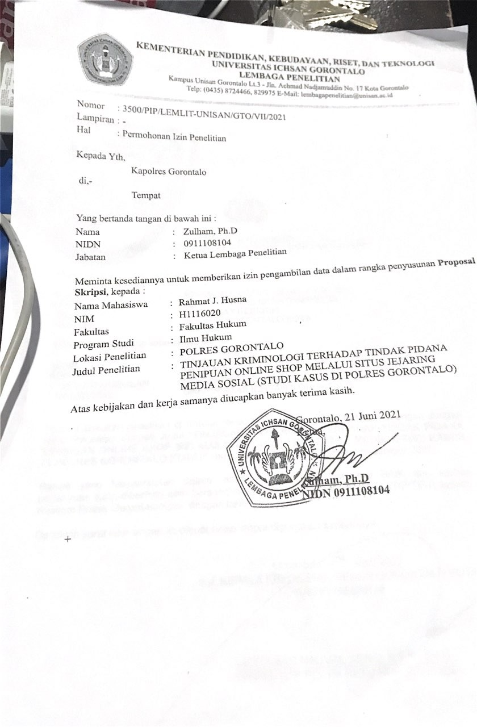

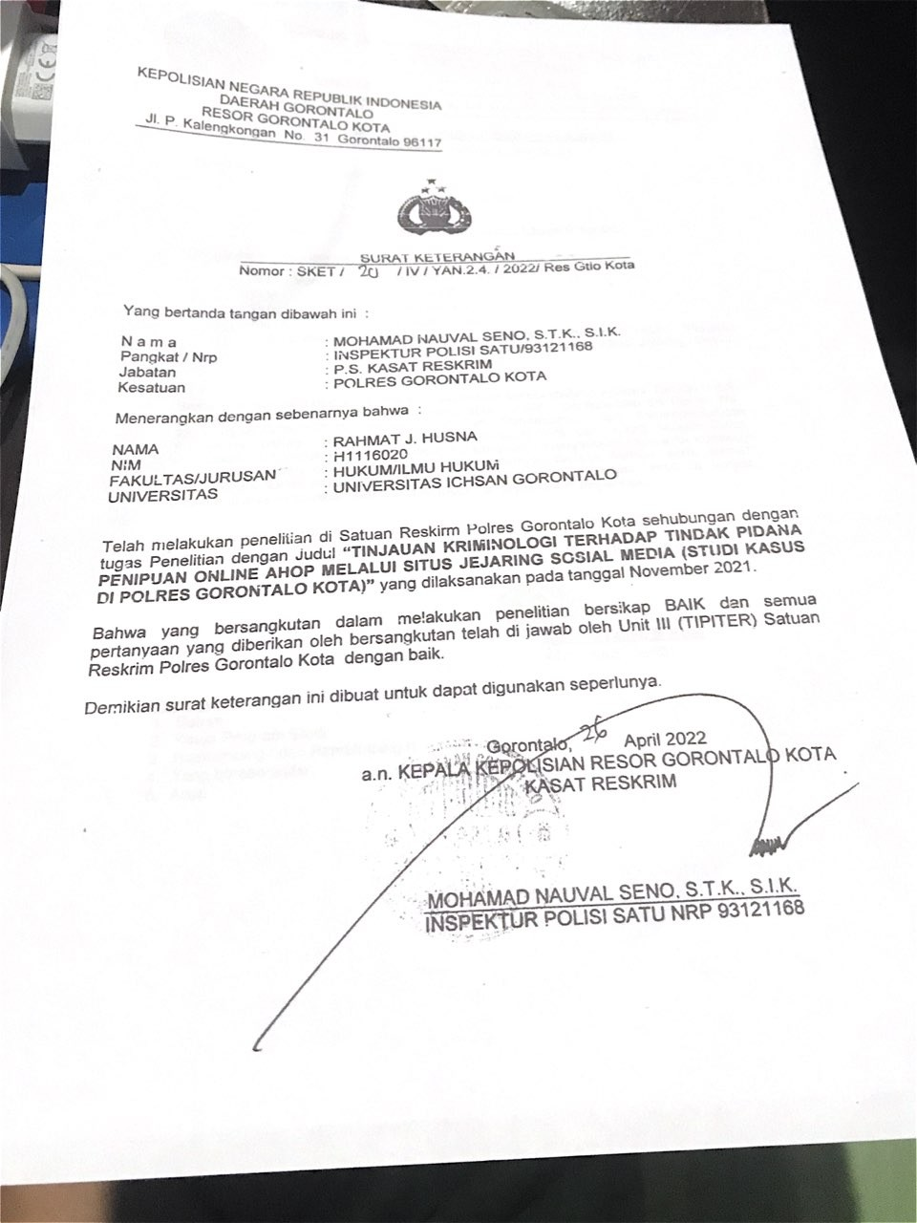

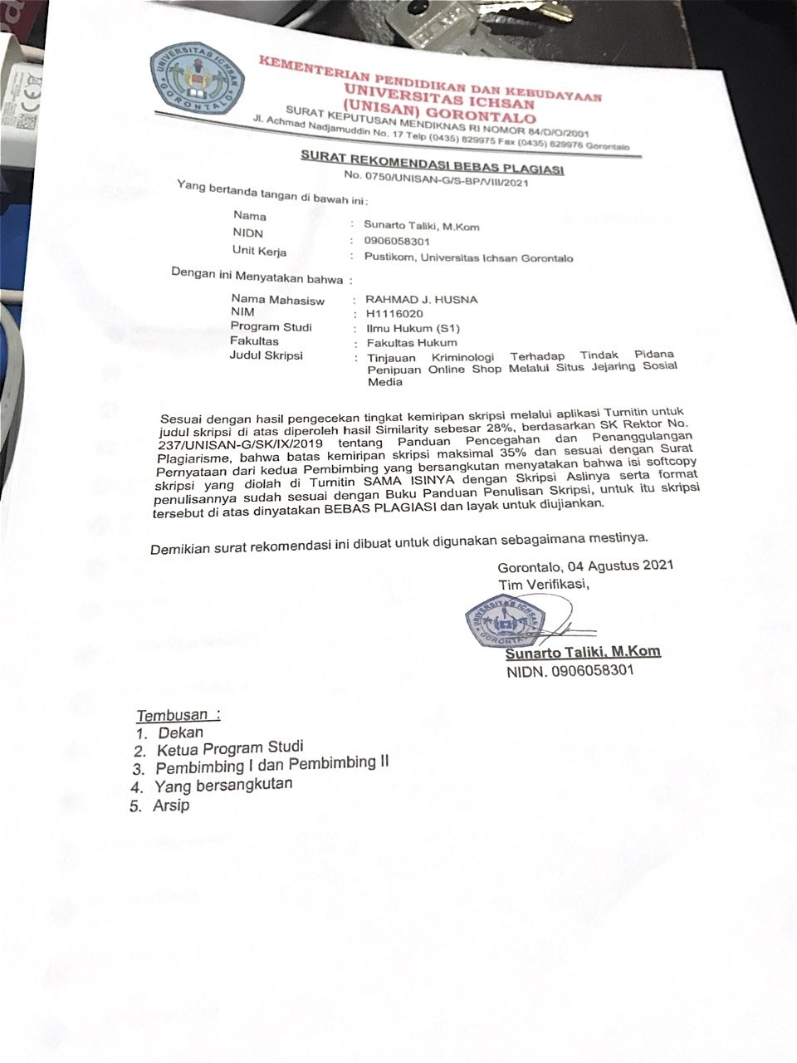

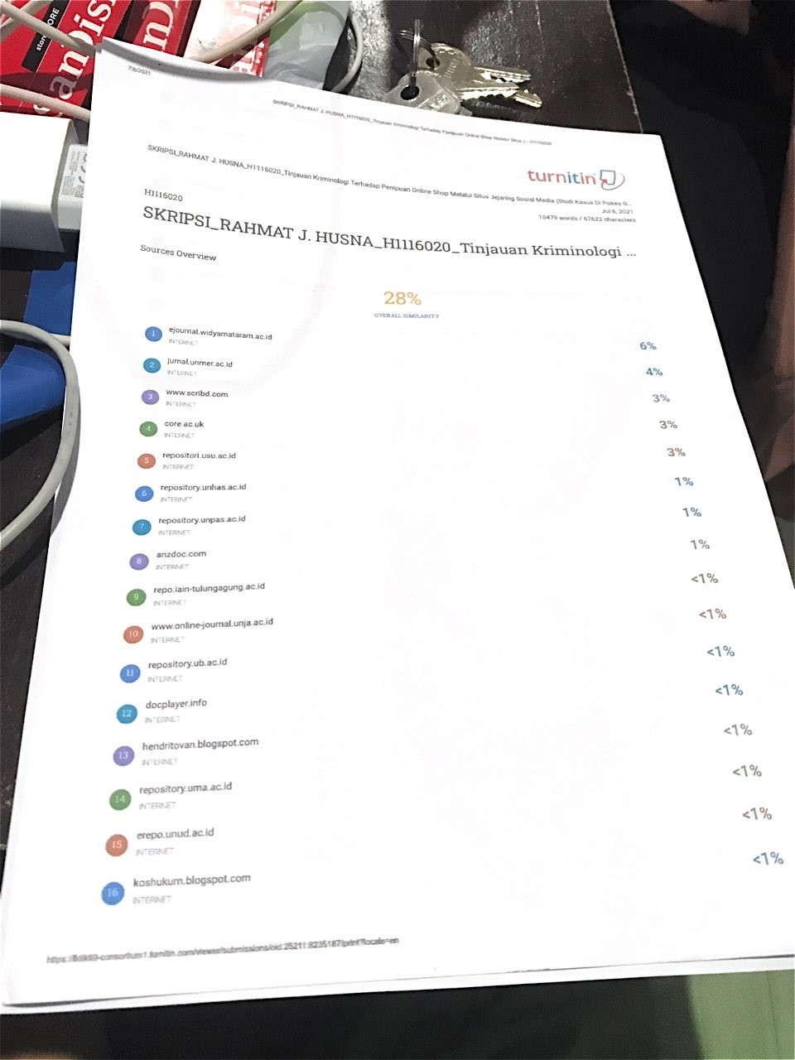

RIWAYAT HIDUP
3 X 6
Nama : Rahmad J. Husna
NIM : H. 11. 16.020
Fakultas : Hukum
Program Studi : Ilmu Hukum
Tempat, Tangga Lahir : Gorontalo, 18 Februari 1998
Nama Orang Tua :
- Ayah : Djafar Husna
- Ibu : Maryam Zakaria
Saudara :
- Kakak : Ismail Husna
- Adik : Siti Nur Fatma Husna

Riwayat Pendidikan :
No | Tahun | Jenjang | Tempat | Ket
1  2  3  4  5 | 2004-2009  2009-2012  2012-2015  2018-2019  2016-2022 | SDN 74 Kota Timur  MTS Al Khairaat  SMA N. 4  SPN Polda Gorontalo  Universitas Ichsan Gorontalo | Gorontalo  Gorontalo  Gorontalo  Gorontalo  Gorontalo | Berijazah  Berijazah  Berijazah  Berijazah  Berijazah

A.S. Alam, 2010, Pengantar Kriminologi, Pustaka Refleksi, Makassar, hlm. 1.
Ibid., hlm. 1-2.
Ibid.
Topo santoso, 2001, kriminologi, raja grafindo persada, Jakarta, hal. 9.
I. S. Susanto, 1991, Diktat Kriminologi Fakultas Hukum Universitas Diponegoro Semarang, Semarang, hlm. 10.
A.S Alam, 2010, pengantar kriminologi, pustaka refleksi books, Makassar, hal. 16
Topo santoso, 2001, kriminologi, raja grafindo persada, Jakarta, hal. 35
Ibid, hal 36
Sahariyanto, Budi. 2012. Tindak Pidana Teknologi Informasi (Cyber crime) Urgensi Pengaturan dan Celah Hukumnya. Jakarta: Rajawali Pers. Hlm 10
S, Ananda, Kamus Besar Bahasa Indonesia, Kartika, Surabaya, 2009, hal.364
Muhammad Yusuf dan Ahmad Yusuf, 1 Jam Membuat Toko Online dengan JoomlaVirtuemart, Yogyakarta, Expert, 2012, hlm. 1.
Eva Sativa Nilawati, Kaya dan Gaya Via Facebook, Andi Offset, Yogyakarta, 2010,hlm.1.
Madcoms, 2010. Aplikasi Populer untuk Twitter, Andi Offset, Yogyakarta, hal. 1.
Jonaedi Efensi dan Johnny Ibrahim, 2018, Hukum Normatif dan Empiris, Kencana, Jakarta: Kencana,Hal. 150.
Burhan Ashshofa, 2017. Metode penelitian Hukum, Sinar Grafika, Hal.106.
Burhan Ashshofa, 2017. Metode penelitian Hukum, Sinar Grafika, Hal.76
Imam Sjahputra Tunggal. 2002. Memahami Konsep Corporate Governance. Havarindo : Jakarta. Hal 6
UU No. 11 Tahun 2008 Jo UU No.19 Tahun 2016 Tentang Informasi dan Transaksi Ekonomi
UU No. 11 Tahun 2008 jo UU No.19 Tahun 2016
Viktimisasi adalah suatu proses penimbulan korban yang dapat disebabkan oleh berbagai hal, misalnya yang disebabkan oleh kriminal kekerasan dan hal lainnya.
Chaerudin Syarif Fadilah, 2004, Korban Kejahatan dalam Perspektif Viktimologi dan Hukum Pidana Islam, Ghalia Pers, Jakarta, h. 55.
Stephen Schafer, 1962, Victim and Criminal, Random House, New York, h. 112
Ahmad Rifai., 2010, Penemuan Hukum oleh Hakim dalam Perspektif Hukum Progresif, Sinar Grafika, Jakarta. Hal 17
Adami Chazawi., 2010, Pelajaran Hukum Pidana, PT.Raja Grafindo Persada, Jakarta. Hal 8
Adami Chazawi, 2003. Kejahatan terhadap Harta Benda, Malang: Bayu Media. Hal 19
Adami Chazawi, 2003. Kejahatan terhadap Harta Benda, Malang: Bayu Media. Hal 21
Adami Chazawi, 2003. Kejahatan terhadap Harta Benda, Malang: Bayu Media. Hal 12
Wirjono Prodjodikoro, 2003. Tindak-Tindak Pidana Tertentu di Indonesia, Refika Aditama, Bandung, hal 119-120
Soerjono Soekanto, 2012. Faktor-Faktor Yang Mempengaruhi Penegakan Hukum. Jakarta: Rajawali Pers. Hal. 19-20
UU No.19 Tahun 2016
Wawancara tanggal 1 Desember 2019
Soerjono Soekanto, 2012. Faktor-Faktor Yang Mempengaruhi Penegakan Hukum. Jakarta: Rajawali Pers. Hal 37
Wawancara tanggal 14 November 2019
Konsumerisme adalah pandangan yang menjadikan seseorang atau kelompok yang menjalankan kebiasaan pemakaian barang-barang hasil produksi secara berlebihan, tanpa sadar dan berkelanjutan. Pembelian barang-barang hanya didasari oleh keinginan dan tidak mempertimbangkan kebutuhan serta pendapatan.
Wawancara tanggal 20 November 2019
Wawancara tanggal 3 November 2019
Barda Nawawi Arief, 2007. Tindak Pidana Mayantara (Perkembangan Kajian Cybercrime di Indonesia), Raja Grafindo : Jakarta hal. 4
Barda Nawawi Arief, Masalah Penegakan Hukum dan Kebijakan Hukum Pidana dalam Penanggulangan Kejahatan, Op.cit, hal. 241.
Adhi Baskara, Indonesia, Negara dengan Tingkat Penipuan Online Tertinggi, diakses dari https://www.google.co.id/amp/s/amp.tirto.id/indonesia-negara-dengan-tingkat-penipuan-onlinetertinggi-9ni, daikses pada tanggal 9 November 2019 pukul 21.32 wita
Maskun dan Wiwik Meilarati. 2017. Aspek Hukum Penipuan Berbasis Internet. Bandung: Keni Media. Hal 93
Maskun dan Wiwik Meilarati. 2017. Aspek Hukum Penipuan Berbasis Internet. Bandung: Keni Media. Hal 95
Wawancara tanggal 17 November 2019
Dwientha Ayu Pratjna*, Nyoman Seriksat.Putra Jaya, Purwoto, “Kebijakan Hukum Pidana Dalam Upaya Penanggulangan Tindak Pidana Lingkungan Hidup Di Indonesia”, Diponegoro Law Journal Volume 8, Nomor 2, Tahun 2019, hal.1036

